УПРАВЛІННЯ ОСВІТИ І НАУКИ
ЧЕРКАСЬКОЇ ОБЛАСНОЇ ДЕРЖАВНОЇ АДМІНІСТРАЦІЇ
КНЗ «ЧЕРКАСЬКИЙ ОБЛАСНИЙ ІНСТИТУТ ПІСЛЯДИПЛОМНОЇ ОСВІТИ
ПЕДАГОГІЧНИХ ПРАЦІВНИКІВ ЧЕРКАСЬКОЇ ОБЛАСНОЇ РАДИ»
НОВА УКРАЇНСЬКА ШКОЛА
ТЕСТИ З ХІМІЇ
8 КЛАС
Черкаси
2026

УДК 373.5.016: 54
Н – 72
Схвалено вченою радою КНЗ «Черкаський обласний інститут післядипломної освіти педагогічних працівників Черкаської обласної ради».
Протокол № 1 від 02.03.2026 року.
Авторський творчий колектив:
Будавіцька Світлана Володимирівна, керівник групи, учителька хімії Черкаської спеціалізованої школи І-ІІІ ступенів №3 Черкаської міської ради Черкаської області
Будюк Тетяна Петрівна, учителька хімії Золотоніської спеціалізованої школи №1 Золотоніської міської ради Черкаської області
Кравець Олена Миколаївна, учителька хімії Вільшанського опорного закладу загальної середньої освіти І-ІІІ ступенів Вільшанської селищної ради Звенигородського району Черкаської області
Ніколюк Олена Сергіївна, консультант комунальної установи «Центр професійного розвитку педагогічних працівників» Білозірської сільської ради
Підгорна Вікторія Петрівна, учителька хімії Черкаської спеціалізованої школи І-ІІІ ступенів №33 ім. В. Симоненка Черкаської міської ради Черкаської області
Рябова Олена Володимирівна, заступник директора з навчально-виховної роботи, учителька хімії, технологій Черкаської загальноосвітньої школи І-ІІІ ступенів №21 ім. Ю.Г. Іллєнка Черкаської міської ради Черкаської області
Черненко Оксана Юріївна, учитель хімії Білозірської гімназії – філії Білозірського ліцею – опорного закладу загальної середньої освіти Білозірської сільської ради Черкаського району Черкаської області
Школьна Людмила Борисівна, учителька хімії Черкаської загальноосвітньої школи І-ІІІ ступенів №6 Черкаської міської ради Черкаської області;
за загальною редакцією Бондаренко Олени Андріївни, завідувачки лабораторії-центру зовнішнього незалежного оцінювання та моніторингу якості освіти комунального навчального закладу «Черкаський обласний інститут післядипломної освіти педагогічних працівників Черкаської обласної ради».

Укладач:
Тетьора С.С., методист комунального навчального закладу «Черкаський обласний інститут післядипломної освіти педагогічних працівників Черкаської обласної ради».

Рецензенти:
Ющенко Л.О., доцент кафедри дошкільної освіти та професійного розвитку педагогів комунального навчального закладу «Черкаський обласний інститут післядипломної освіти педагогічних працівників Черкаської обласної ради», кандидат філологічних наук;
Плахотнюк Л.М., консультант комунальної установи «Центр професійного розвитку педагогічних працівників» Черкаської міської ради.

Нова українська школа. Тести з хімії. 8 клас. Черкаси : КНЗ «ЧОІПОПП ЧОР», 2026. 92 с.

Посібник містить тести з хімії, укладені за модельною навчальною програмою «Модельна навчальна програма «Хімія. 7–9 класи» для закладів загальної середньої освіти (автор Григорович О. В.) «Рекомендовано Міністерство освіти і науки України» (наказ Міністерства освіти і науки України від 27.12.2023 № 1575), яка охоплює всі теми курсу хімії для учнів 8 класу НУШ. До кожної теми розроблено по 2 варіанти тестів за групами результатів згідно з Державним стандартом базової середньої освіти.
Різнорівневі, різноформатні компетентнісно орієнтовані тестові завдання, які входять до складу тестів, ґрунтуються на базових знаннях та компетентнісному потенціалі природничої освітньої галузі, визначеному у Додатку 9 до Державного стандарту базової середньої освіти.
До посібника вкладено тести, завдання яких сфокусовані на дослідження школярів тих хімічних концепцій та явищ, розуміння яких важливе для сучасної людини. Пропоновані тести спрямовані на подальший розвиток уявлень про природу, зокрема пізнання її на мікрорівні. Матеріал таких завдань вимагає аналізу інформації, критичного мислення та створення нових продуктів, а не лише запам’ятовування статичного матеріалу.
З метою мотивації учнівства до вивчення хімії та кращого запам’ятовування і розуміння хімічних процесів у природі розробниками тестів уведено в завдання елементи наочності, зокрема: таблиці, різні зображення, схеми, які візуально відображають основні закономірності живої та неживої природи. Такі завдання допомагають визначати, як учні/учениці володіють певними вміннями дослідження, виявляють допитливість, а на основі здобутих знань і пізнавального досвіду усвідомлюють цілісність природничо-наукової картини світу. Матеріал, на основі якого розроблено тестові завдання, має виховний аспект: спонукає школярів оцінити вплив хімічної науки, техніки й технологій на сталий розвиток суспільства та можливі наслідки людської діяльності для природи, відповідальність за взаємодію із навколишнім природним середовищем.
Автори посібника розробили тести з метою стимулювання допитливості й зацікавленості учнів/учениць у пізнанні природи, зокрема експериментально, розкриття значення наукових досягнень хімічної спільноти для повсякденного життя людини та суспільства в цілому.
До деяких завдань введено елементи інтегрування, що сприяє формуванню цілісного розуміння світу та розвитку ключових компетентностей для вирішення практичних завдань.
У посібнику є методичний коментар для вчителів, який містить зразки критеріїв оцінювання результатів тестування учнів/учениць та алгоритм переведення тестового бала на 12-бальну шкалу.
Матеріал посібника спрямований на надання допомоги педагогічним працівникам у створенні якісних вимірників, зокрема тестів, проведенні оцінювання чи самооцінювання сформованих компетентностей школярів з хімії.
Тести, укладені до гугл форми, розміщено на сайті інтернет-школи «Навчально-методичний супровід внутрішньої системи забезпечення якості освіти» за покликанням: https://monitoringck.com.ua/
Творча робота буде корисною вчителям закладів загальної середньої освіти, Центрів професійного розвитку педагогічних працівників та учням/ученицям.

© КНЗ «ЧОІПОПП Черкаської обласної ради», 2026

Зміст
Тест № 1 «Пізнаємо кількісні закони хімії» 8
ГР 1: Проводжу дослідження природи 8
ГР 2: Опрацьовую та використовую інформацію 14
ГР 3: Усвідомлюю закономірності природи 21
Тест № 2 «Досліджуємо гази довкілля. Молярний об’єм газів. Взаємодія оксидів з водою. Поняття про кислоти і основи. Гідроген, водень» 28
ГР 1: Проводжу дослідження природи 28
ГР 2: Опрацьовую та використовую інформацію 43
ГР 3: Усвідомлюю закономірності природи 58
Тест № 3 «Досліджуємо будову атома» 71
ГР 1: Проводжу дослідження природи 71
ГР 2: Опрацьовую та використовую інформацію 74
ГР 3: Усвідомлюю закономірності природи 78
Тест № 4 «Досліджуємо будову речовини» 83
ГР 1: Проводжу дослідження природи 83
ГР 2: Опрацьовую та використовую інформацію 86
ГР 3: Усвідомлюю закономірності природи 89

Методичний коментар
У Законі «Про освіту» чітко окреслена мета освіти – всебічний розвиток людини як особистості та найвищої цінності суспільства, її талантів, інтелектуальних, творчих і фізичних здібностей, формування цінностей і необхідних для успішної самореалізації компетентностей, виховання відповідальних громадян, які здатні до свідомого суспільного вибору та спрямування своєї діяльності на користь іншим людям і суспільству, збагачення на цій основі інтелектуального, економічного, творчого, культурного потенціалу українського народу, підвищення освітнього рівня громадян задля забезпечення сталого розвитку України та її європейського вибору. Тому на законодавчому рівні чітко окреслено результати навчання школярів, зокрема знання, уміння, навички, способи мислення, погляди, цінності, інші особисті якості, набуті в процесі навчання, виховання та розвитку, які можна ідентифікувати, спланувати, оцінити й виміряти та які особа здатна продемонструвати після завершення освітньої програми або окремих освітніх компонентів.
Безумовно, щоб об’єктивно оцінити рівень якості здобутої учнем освіти, визначити рівень сформованих компетентностей, потрібні якісні вимірники, які забезпечать дотримання академічної доброчесності в процесі освітніх оцінювань, сприятимуть системному аналізу успіху кожної дитини та формуванню довіри учнівства до вчителя.
Варто зауважити, що компетентнісне навчання в Новій українській школі вимагає нових підходів до оцінювання. Щоб оцінити результати навчання здобувачів освіти в досягненні вище перерахованих умінь і навичок, сформованих компетентностей, потрібно використовувати всі види оцінювання: формувальне, поточне, підсумкове (тематичне, семестрове, річне), державну підсумкову атестацію з високим рівнем об’єктивності, надійності та доброчесності, що допоможе сформувати в учнів/учениць довіру до процесу оцінювання та отримати не лише кінцевий результат освітньої діяльності, а й інформацію для аналізу власного прогресу, а також віднайти прогалини в навчанні та своєчасно їх ліквідувати у співпраці з учителем.
Наразі актуалізується українськими науковцями питання сучасних підходів до оцінювання, а педагогічна практика щодо механізму розробки та впровадження нових форм і методів оцінювання потребує методичного супроводу. Також на допомогу вчителеві недостатньо розробляються зразки якісних освітніх вимірників для вимірювання результатів навчання здобувачів освіти, зокрема ключових і предметних компетентностей.
Тож у посібнику «Нова українська школа. Тести з хімії. 8 клас» авторська група розробила тести, що охоплюють усі теми модельної навчальної програми «Модельна навчальна програма «Хімія. 7–9 класи» для закладів загальної середньої освіти (автор Григорович О. В.) «Рекомендовано Міністерство освіти і науки України» (наказ Міністерства освіти і науки України від 27.12.2023 № 1575): «Пізнаємо кількісні закони хімії», «Досліджуємо гази довкілля. Молярний об’єм газів. Взаємодія оксидів з водою. Поняття про кислоти і основи. Гідроген, водень», «Досліджуємо будову атома», «Досліджуємо будову речовини». До кожної теми розроблено по 2 варіанти тестів за групами результатів згідно з Державним стандартом базової середньої освіти: «Проводжу дослідження природи» (ГР 1), «Опрацьовую та використовую інформацію» (ГР 2), «Усвідомлюю закономірності природи» (ГР 3). До кожної теми авторами посібника укладено 2 варіанти тестів з різноформатними, різнорівневими тестовими завданнями з урахуванням класифікації навчальних цілей Блума та змістових ліній шкільного курсу предмету.
Відповідно до оновленої системи оцінювання, задекларованої в Наказі «Система оцінювання результатів навчання здобувачів освіти» та згідно з державними стандартами початкової, базової та профільної середньої освіти, педагоги при розробці тестів урахували компетентнісний та діяльнісний підходи. Також до посібника введено тести, завдання яких спрямовані на подальший розвиток уявлень про природу, зокрема пізнання її на мікрорівні. Матеріал таких завдань вимагає аналізу інформації, критичного мислення та створення нових продуктів, а не лише запам’ятовування статичного матеріалу.
З метою мотивації учнівства до вивчення хімії та кращого запам’ятовування і розуміння хімічних процесів у природі розробниками тестів уведено в завдання елементи наочності, зокрема: таблиці, різні зображення, схеми, які візуально відображають основні закономірності живої та неживої природи. Такі завдання допомагають визначати, як учні/учениці володіють певними вміннями дослідження, виявляють допитливість, а на основі здобутих знань і пізнавального досвіду усвідомлюють цілісність природничо-наукової картини світу. Матеріал, на основі якого розроблено тестові завдання, має виховний аспект: спонукає школярів оцінити вплив хімічної науки, техніки й технологій на сталий розвиток суспільства та можливі наслідки людської діяльності для природи, відповідальність за взаємодію із навколишнім природним середовищем.
Автори посібника розробили тести з метою стимулювання допитливості й зацікавленості учнів/учениць у пізнанні природи, зокрема експериментально, розкриття значення наукових досягнень хімічної спільноти для повсякденного життя людини та суспільства в цілому.
До деяких завдань введено елементи інтегрування, що сприяє формуванню цілісного розуміння світу та розвитку ключових компетентностей для вирішення практичних завдань.
Звертаємо увагу, що колектив розробників як приклад пропонує до кожного тесту прості й зрозумілі однотипні орієнтовні критерії оцінювання чи самооцінювання, які легко інтерпретуються на 12-бальну шкалу. Це дозволяє вчителям, учням/ученицям відслідковувати освітній прогрес і планувати корегувальні дії за результатами оцінювання. Варто звернути увагу, що різнорівневі тестові завдання оцінюються різними балами відповідно до їх складності. Такий підхід можуть використати творчі вчителі, які розробляють власні вимірники та критерії оцінювання до них. Вони прості і зрозумілі для учнівства та їхніх батьків.

Звертаємо увагу, що тести також укладено до форми Google і розміщено на сайті інтернет-школи лабораторії-центру зовнішнього незалежного оцінювання та моніторингу якості освіти «Навчально-методичний супровід внутрішньої системи забезпечення якості освіти»: https://monitoringck.com.ua/
Це дозволить учителям провести оцінювання з використанням учнями/ученицями смартфонів, що зекономить час, допоможе визначити освітні втрати та провести своєчасно корегувальні дії.
Отже, тести, запропоновані авторами відповідають цілям компетентнісної освіти. Вони забезпечать дотримання академічної доброчесності в процесі оцінювання результатів навчання, зокрема: сформованих компетентностей учнів/учениць.
Посібник розрахований на вчителів історії закладів загальної середньої освіти, студентів педагогічних вищих навчальних закладів, працівників Центрів професійного розвитку педагогічних працівників та буде корисним учням/ученицям.

Тест № 1 «Пізнаємо кількісні закони хімії»

ГР 1: Проводжу дослідження природи
Варіант 1
Початковий та середній рівні
1. Учні / учениці 8 класу провели спалювання міді. Яке явище вони спостерігали?
А фізичне
Б хімічне
В біологічне
Г фізичне і хімічне

2. Під час практичного заняття учні / учениці визначали відносну атомну масу хімічних елементів. Олег визначив, що відносна атомна маса Натрію становить 22 (Ar(Na)=22), а Ольга – Барію і отримала 137 (Ar(Ва)=137). Хто з них не допустив помилку?
А Олег і Ольга
Б Олег
В Ольга
Г обоє припустились помилки

3. Учні / учениці на уроці хімії складали формули бінарних сполук. Хто з них виконав правильно завдання?
А | Андрій | СаО | Н₂О | АІО₃
Б | Микола | СаО₂ | НО₂ | АІ₂О₃
В | Дмитро | Са₂О | Н₂О | АІ₂О
Г | Марійка | СаО | Н₂О | АІ₂О₃

Достатній рівень
4. Учні / учениці 8 класу проводять дослідження: визначають масову частку елемента у складі речовини. Для роботи вони обрали вуглекислий газ (CO₂). Використавши відносні атомні маси (C – 12, O – 16) та формулу масової частки, школярі отримали кілька результатів. Укажіть правильний результат.
А 27%
Б 30%
В 42%
Г 50%

5. Учень 8 класу аналізував вміст Оксигену у сполуках. Отримані дані він уніс до таблиці:
Сполука | W (O)
Н₂О | 89%
СО₂ | 73%
B₂O₃ | 69%

Проаналізуйте дані та зробіть правильний висновок.
А Серед даних сполук найменша масова частка Оксигену у воді (Н₂О).
Б Масова частка Карбону у сполуці СО₂ менша, ніж Оксигену.
В Масова частка Гідрогену більша за масову частку Оксигену у воді (Н₂О).
Г Масова частка Оксигену однакова у сполуках СО₂ і В₂О₃.

Високий рівень
6. Уявіть, що утворилася бінарна сполука складу Х₂О_{n.} Дайте відповіді на запитання, ураховуючи, що відносна атомна маса елемента Х=27.

6.1. Який елемент є катіоном у складі цієї сполуки? Запишіть його назву та заряд.
(Відповідь упишіть з великої літери з пробілом.)

6.2. Який елемент є аніоном у складі сполуки? Запишіть його назву та заряд.
(Відповідь упишіть з великої літери з пробілом.)

6.3. Як правильно назвати цю бінарну сполуку за сучасною українською номенклатурою?
(Відповідь запишіть з малої літери.)

Критерії оцінювання
Рівні | Початковий і середній |  |  | Достатній |  | Високий |  |  | Усього балів
№ТЗ | 1 | 2 | 3 | 4 | 5 | 6 |  |  | Усього балів
 |  |  |  |  |  | 6.1. | 6.2. | 6.3. | Усього балів
Відповіді | Б | В | Г | А | Б | Алюміній +3 | Оксиген -2 | алюміній оксид | Усього балів
Бали | 1 | 1 | 1 | 2 | 2 | 1 | 2 | 2 | 12

Варіант 2
Початковий та середній рівні
1. Учні / учениці 8 класу під час досліду спостерігали, як вода, залишена в широкій відкритій чаші, поступово зменшує свій об’єм, хоча її температура не досягає кипіння. На основі спостереження школярі мають визначити, до якого виду явищ належить цей процес. Яке це явище?
А фізичне
Б хімічне
В біологічне
Г фізичне і хімічне

2. Під час практичного заняття учні / учениці визначали відносну атомну масу хімічних елементів. Михайло визначив, що відносна атомна маса Калію становить 39 (Ar(К)=39), а Марійка – Оксигену і отримала 16 (Ar(О)=16). Хто з них не допустив помилку?
А Михайло
Б Марійка
В Михайло і Марійка
Г обоє припустились помилки

3. Учні / учениці на уроці хімії складали формули бінарних сполук. Хто з них виконав правильно завдання?
А | Оксана | AlО | P₂О₅ | ZnО₃
Б | Марина | AlО₂ | PО₂ | Zn₂О₃
В | Роман | Al₂О₃ | P₂О₃ | ZnО
Г | Олег | Al₂О₃ | P₂О | Zn₂O

Достатній рівень
4. Учні / учениці 8 класу досліджують склад речовини крейди – кальцій карбонату (CaCO₃). Під час обговорення школярі висловили чотири твердження про те, який елемент має найбільшу масову частку в цій речовині.
Виберіть правильне твердження.
A Найбільшу масову частку має Кальцій, адже його атом має найбільшу відносну атомну масу. Масова частка Кальцію становить приблизно 40%.
B Найбільшу масову частку має Карбон, тому що він входить до складу карбонат-іона. Масова частка Карбону становить близько 12%.
Г Найбільшу масову частку має Оксиген, оскільки в CaCO₃ міститься три атоми Оксигену. Масова частка Оксигену становить приблизно 48%.
Д Найбільшу масову частку має Оксиген, але його частка не перевищує 30%, бо інші елементи важчі.

5. Учень 8 класу аналізував вміст Карбону у сполуках. Отримані дані він вніс до таблиці:
Сполука | W (С)
СН₄ | 75%
СО₂ | 27%
СаС₂ | 38%

Проаналізуйте дані та зробіть правильний висновок.
А Серед даних сполук найменша масова частка Карбону у метані (СН₄).
Б Масова частка Карбону у сполуці СО₂ менша, ніж у СаС₂.
В Серед даних сполук найбільша масова частка Карбону у вуглекислому газі (СО₂).
Г Масова частка Карбону однакова у сполуках СО₂ і СаС₂.

Високий рівень
6. Уявіть, що утворилася бінарна сполука складу YCl₂. Дайте відповіді на запитання, ураховуючи, що відносна атомна маса елемента Y = 137.

6.1. Який елемент є катіоном у складі цієї сполуки? Запишіть його назву та заряд. (Відповідь упишіть з великої літери з пробілом.)

6.2. Який елемент є аніоном у складі сполуки? Запишіть його назву та заряд. (Відповідь упишіть з великої літери з пробілом.)

6.3. Як правильно назвати цю бінарну сполуку за номенклатурою? (Відповідь запишіть з малої літери.)

Критерії оцінювання
Рівні | Початковий і середній |  |  | Достатній |  | Високий |  |  | Усього балів
№Т1 | 1 | 2 | 3 | 4 | 5 | 6 |  |  | Усього балів
 |  |  |  |  |  | 6.1. | 6.2. | 6.3. | Усього балів
Відповіді | А | В | В | Г | Б | Барій +2 | Хлор -1 | барій хлорид | Усього балів
Бали | 1 | 1 | 1 | 2 | 2 | 1 | 2 | 2 | 12

Варіант 3
Початковий та середній рівні
1. Хімія тісно пов’язана з життям, оскільки вона лежить в основі всіх процесів у природі та є ключовою для сучасного суспільства. Це наука про речовини, їх будову та властивості. Наприклад, у магазині ми купуємо цукор у кілограмах, а як хіміки виміряють кількість речовини?
А у кілограмах
Б у молях
В у літрах
Г у метрах

2. Уяви, що ти працюєш у навчальній лабораторії та тобі потрібно визначити, скільки «частинок-сімеєк» (атомів або молекул) міститься в баночці з речовиною. Для цього хіміки користуються спеціальним позначенням величини, яка показує кількість речовини.
Яке позначення цієї величини ти обереш?
А m
Б V
В n
Г M

3. Ви археолог і знайшли скарб – камінь стародавніх часів, який складається з мільйонів частинок. Тепер потрібно дізнатися, скільки важить «одна порція» таких частинок (1 моль). Для цього існує чарівна формула. За якою формулою обчислюють молярну масу?
А W = $\frac{ NAr }{Mr}$
Б m = M⋅n
В M = $\frac{m}{n}$
Г N = $\frac{MrW}{Ar}$
Достатній рівень
4. Учениця Аня помітила, що в задачах хімії часто використовують «кількість речовини (моль)». Вона вирішила дослідити, як змінюється кількість речовини, якщо змінити масу однієї тієї самої речовини.
Уявіть, що масу зразка збільшити удвічі. Що станеться з кількістю речовини?
А Кількість речовини зменшиться удвічі.
Б Кількість речовини не зміниться.
В Кількість речовини збільшиться.
Г Спочатку зменшиться, потім збільшиться.

5. Учень Ігор вирішив порівняти молярні маси двох речовин: води (H₂O) та вуглекислого газу (CO₂).
Він виписав такі дані:
Речовина | Формула | Молярна маса, г/моль
Вода | H₂O | 2⋅1+16=18
Вуглекислий газ | CO₂ | 12+2⋅16=44

Який висновок дослідження зробить учень?
А Вода має більшу молярну масу, ніж вуглекислий газ.
Б Вуглекислий газ має більшу молярну масу, ніж вода.
В Вуглекислий газ має меншу молярну масу, ніж вода.
Г Вода і вуглекислий газ мають однакову молярну масу.

Високий рівень
6. Змоделюйте ситуацію: у пробірці є 36 г води (Н₂О). Виконайте завдання і дайте відповідь на запитання.
6.1. Обчисліть кількість речовини води. Укажіть число та одиницю вимірювання. (Відповідь запишіть з пробілом.)
6.2. Скільки молекул води міститься у цій пробірці? Використайте число Авогадро N_{A}= 6,02⋅10²³. (Відповідь запишіть числом.)
6.3. Скільки атомів Гідрогену міститься у цій кількості води? (Відповідь запишіть числом.)
Критерії оцінювання
Рівні | Початковий і середній |  |  | Достатній |  | Високий |  |  | Усього балів
№Т1 | 1 | 2 | 3 | 4 | 5 | 6 |  |  | 12
 |  |  |  |  |  | 6.1 | 6.2 | 6.3 | 12
Відповіді | Б | В | В | В | Б | 2 моль | 1,204⋅10²⁴  або 12,04⋅10²³ | 2,408⋅10²⁴  або  24,08⋅10²³ | 12
Бали | 1 | 1 | 1 | 2 | 2 | 1 | 2 | 2 | 12

Варіант 4
Початковий і середній рівень
1. Уявіть себе кондитером. Вам треба спекти торт, але рецепт написаний «по-хімічному»: указано не тільки масу цукру чи борошна, а ще й молярну масу. У яких одиницях кондитер-хімік буде записувати молярну масу?
А у метрах (м)
Б у грамах на моль (г/моль)
В у літрах (л)
Г у кілограмах (кг)

2. Уявіть себе хіміком-дослідником. Ви прийшли до «хімічного магазину», де всі речовини продаються не тільки за кілограмами чи літрами, а ще й за особливим «секретним знаком». Цей знак показує, скільки важить 1 моль речовини. Якою літерою позначають молярну масу?
А n
Б V
В M
Г m

3. Учені вимірюють порцію атомів чи молекул великим числом Авогадро. Скільки дорівнює число Авогадро?
А 6,02⋅10²³
Б 6,12⋅10³
В 6,02⋅10²⁰
Г 6,12⋅10²³

Достатній рівень
4. Учень Андрійко дізнався, що молярна маса – це «вага одного пакета молекул», і вона завжди однакова для тієї ж самої речовини. У нас є вода (H₂O). Молярна маса води 18 г/моль. Що буде з молярною масою води, якщо ми візьмемо удвічі більше води (36 г).
А Збільшиться вдвічі і стане 36 г/моль.
Б Зменшиться вдвічі і стане 9 г/моль.
В Не зміниться – залишиться 18 г/моль.
Г Це залежить від посудини.

5. Учениця Софійка вирішила порівняти молярні маси двох речовин: кисню (O₂) та азоту (N₂).
Вона виписала такі дані:
Речовина | Формула | Молярна маса, г/моль
Кисень | O₂ | 16⋅2=32
Азот | N₂ | 14⋅2=28

Який висновок дослідження зробить учениця?
А Азот має більшу молярну масу, ніж кисень.
Б Азот і кисень мають однакову молярну масу.
В Кисень має меншу молярну масу, ніж азот.
Г Кисень має більшу молярну масу, ніж азот.

Високий рівень
6. Змоделюйте ситуацію: у пробірці є 88 г вуглекислого газу (CO₂). Виконайте завдання і дайте відповідь на запитання.
6.1.Обчисліть кількість речовини вуглекислого газу (CO₂). Укажіть число та одиницю вимірювання. (Відповідь запишіть з пробілом.)
6.2.Скільки молекул вуглекислого газу (CO₂) міститься у цій пробірці? Використайте число Авогадро N_{A}= 6,02⋅10²³. (Відповідь запишіть числом.)
6.3.Скільки атомів Оксигену міститься у цій кількості вуглекислого газу (CO₂)? (Відповідь запишіть числом.)

Критерії оцінювання
Рівні | Початковий і середній |  |  | Достатній |  | Високий |  |  | Усього балів
№Т1 | 1 | 2 | 3 | 4 | 5 | 6 |  |  | 12
 |  |  |  |  |  | 6.1 | 6.2 | 6.3 | 12
Відповіді | Б | В | А | В | Г | 2 моль | 1,204*10²⁴  або 12,04*10²³ | 2,408*10²⁴  або  24,08*10²³ | 12
Бали | 1 | 1 | 1 | 2 | 2 | 1 | 2 | 2 | 12

Використані джерела
1. Модельна навчальна програма «Хімія. 7–9 класи» для закладів загальної середньої освіти (автор Григорович О. В.). URL: https://mon.gov.ua/static-objects/mon/sites/1/zagalna%20serednya/Navchalni.prohramy/2023/Model.navch.prohr.5-9.klas/Pryrodnycha.osvitnya.haluz.2023/Khimiya.7-9.klas.Hryhorovych.29.12.2023.pdf
2. Наказ МОН № 1093 «Про затвердження рекомендацій щодо оцінювання результатів навчання». URL: https://mon.gov.ua/npa/pro-zatverdzhennia-rekomendatsii-shchodo-otsiniuvannia-rezultativ-navchannia
3. Хімія : підруч. для 8 кл. закл. загал. серед. освіти / О. В. Григорович, О. Ю. Недоруб. Харків: Вид-во «Ранок», 2025. 320 с., іл. URL: https://pidruchnyk.com.ua/2921-khimiia-grygorovych-8-klas-2025.html
4. Періодична система хімічних елементів. URL: https://api.buki.com.ua/news_image/sH/06/sH06RGt6U6lRD9dQaPrZcyceSGUNTmt40NSM7pfH.jpg

ГР 2: Опрацьовую та використовую інформацію
Варіант 1
Початковий та середній рівні
1. Використовуючи фрагмент значень молекулярної маси речовин, визначте хімічну сполуку, яка має таку ж молекулярну масу, як і вуглекислий газ (СО₂ ).
Формула сполуки | N₂О | СаО | Н₂О | Mg₃N₂
Значення молекулярної маси | 44 | 56 | 18 | 100
А N₂О
Б CаО
В Н₂О
Г Mg₃N₂

2. Учням 8 класу потрібно створити інтелект-карту про атоми. Допоможіть їм доповнити текст інформації.
Атом – найменша частинка хімічного елемента, що зберігає його властивості. У центрі атома знаходиться ядро, у якому розташовані протони і нейтрони. _______ рухається (-ються) навколо ядра і має (-ють) негативний заряд.
А заряд
Б катіони
В електрони
Г аніони

3. Проаналізуйте явище, яке зображено на картинці. До якого типу явищ воно належить?
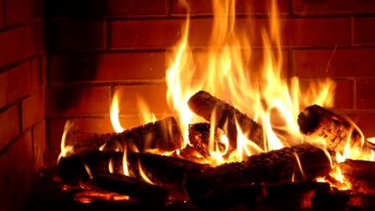
А фізичного
Б хімічного
В біологічного
Г фізичного і хімічного

Достатній рівень
4. Прочитайте фрагмент статті: «У хімії часто виникає потреба дізнатися, яку частку від загальної маси сполуки становить певний елемент. Для цього використовують масову частку елемента. Масова частка показує, яку частину маси всієї речовини складає маса атомів певного елемента».

Чому масова частка елемента може змінюватися в різних сполуках, навіть якщо елемент той самий?
А Тому що атоми елемента мають різні заряди.
Б Тому що відносна атомна маса елемента змінюється в різних речовинах.
В Тому що в різних сполуках елемент з’єднується з різними елементами, які мають різну атомну масу.
Г Тому що електрони атома мають різну масу.

5. Використайте визначення та приклади і продовжте висновок: «Бінарні сполуки – це хімічні речовини, які складаються…».
А з трьох і більше різних елементів
Б лише з атомів одного елемента
В із двох різних хімічних елементів
Г лише з металічного елемента

Високий рівень
6. Ознайомтеся з даними про склад сполуки: масова частка Нітрогену – 30,4%, масова частка Оксигену – 69,6%.

6.1. Обчисліть відносні кількості атомів кожного елемента (поділіть масові частки на відносні атомні маси).
(Відповідь упишіть у вигляді відношення цілих чисел через двокрапку.)

6.2. Запишіть найпростішу формулу сполуки, що відповідає цим даним.
(Відповідь упишіть хімічними символами з індексами.)

6.3. Який клас неорганічних сполук утворює ця речовина?
(Відповідь упишіть з маленької літери одним словом у Н.в.)

Критерії оцінювання
Рівні | Початковий і середній |  |  | Достатній |  | Високий
№ТЗ | 1 | 2 | 3 | 4 | 5 | 6 |  |  | Усього балів
 |  |  |  |  |  | 6.1. | 6.2. | 6.3. | Усього балів
Відповіді | А | В | Б | В | В | 1:2 | NO₂ | оксиди | Усього балів
Бали | 1 | 1 | 1 | 2 | 2 | 1 | 2 | 2 | 12

Варіант 2
Початковий та середній рівні
1. Використовуючи фрагмент значень молекулярної маси речовин, визначте хімічну сполуку, яка має таку ж молекулярну масу, як і азот (N₂).
Формула сполуки | CO₂ | СО | Н₂S | NН₃
Значення молекулярної маси | 44 | 28 | 34 | 17
А CO₂
Б CО
В Н₂S
Г NН₃

2. Учням 8 класу потрібно створити інтелект-карту про явища в природі. Допоможіть їм доповнити текст інформації. Фізичні явища – це зміни, під час яких не утворюються нові речовини. Приклад – плавлення льоду, випаровування води. Хімічні явища – це зміни, під час яких утворюються нові речовини. Приклад – горіння паперу, іржавіння заліза. Горіння свічки належить до _______ явища.
А фізичного
Б хімічного
В біологічного
Г механічного

3. Проаналізуйте явище, яке зображено на картинці. До якого типу явищ воно належить?
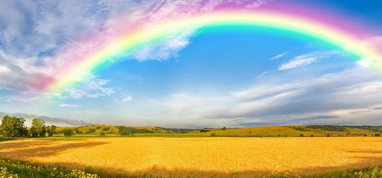
А фізичне
Б хімічне
В біологічне
Г фізичне і хімічне

Достатній рівень
4. Прочитайте фрагмент статті: «Масова частка елемента показує, яку частину маси сполуки становить маса атомів цього елемента».

Чому масова частка елемента Гідрогену відрізняється у воді (H₂O) і пероксиді (H₂O₂)?
А Тому що Гідроген з’єднується з різною кількістю атомів Оксигену у сполуках.
Б Тому що атоми Гідрогену мають різну масу.
В Тому що маса води змінюється залежно від сполуки.
Г Тому що Оксиген у різних сполуках має різну відносну атомну масу.

5. Використайте визначення та приклади і продовжте висновок: «Відносна атомна маса хімічного елемента використовується для…».
А порівняння мас атомів різних елементів
Б визначення числа протонів у ядрі
В визначення заряду електрона
Г визначення числа нейтронів у молекулі

Високий рівень
6. Ознайомтеся з даними про склад сполуки: масова частка Карбону – 27,3%, масова частка Гідрогену – 72,7%.

6.1. Обчисліть відносні кількості атомів кожного елемента (поділіть масові частки на відносні атомні маси).
(Відповідь упишіть у вигляді відношення цілих чисел через двокрапку.)

6.2. Запишіть найпростішу формулу сполуки, що відповідає цим даним.
(Відповідь упишіть хімічними символами з індексами.)

6.3. До якого класу сполук належить ця речовина? (Органічна чи неорганічна.)
(Відповідь упишіть з маленької літери одним словом у Н.в.)

Критерії оцінювання
Рівні | Початковий і середній |  |  | Достатній |  | Високий |  |  | Усього балів
№ТЗ | 1 | 2 | 3 | 4 | 5 | 6 |  |  | Усього балів
 |  |  |  |  |  | 6.1. | 6.2. | 6.3. | Усього балів
Відповіді | Б | Б | А | А | А | 1:4 | СН₄ | органічна | Усього балів
Бали | 1 | 1 | 1 | 2 | 2 | 1 | 2 | 2 | 12

Варіант 3
Початковий та середній рівні
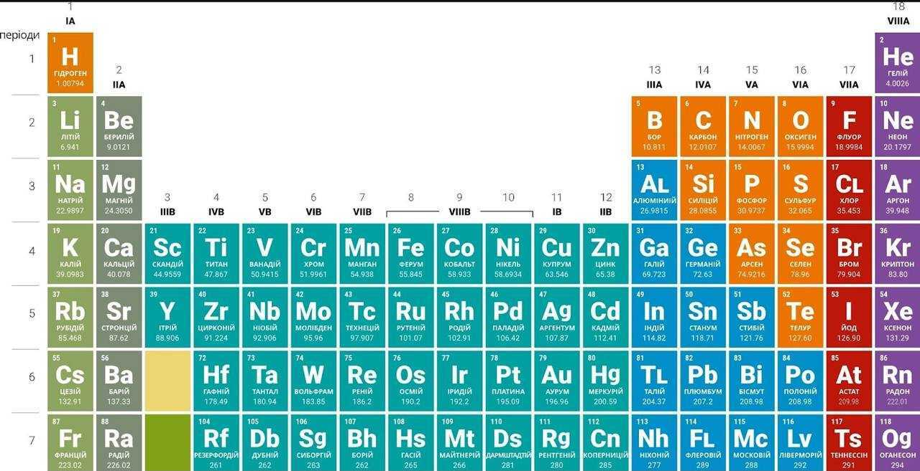

1. Ви юний дослідник. У лабораторії на столі є баночка з написом Na. Вам необхідно приготувати розчин. Скориставшись періодичною таблицею, знайдіть молярну масу натрію.
А 11 г/моль
Б 14 г/моль
В 20 г/моль
Г 23 г/моль

2. Ми досліджуємо газ, який утворюється під час дихання людей і тварин, а також коли горить свічка. Це карбон (4+) оксид (СО₂). Скориставшись періодичною таблицею, знайдіть молярну масу карбон (4+) оксиду.
А 28 г/моль
Б 34 г/моль
В 44 г/моль
Г 48 г/моль

3. Уявіть себе хіміком. Вам подарували чарівну скриньку, у якій лежить багато однакових частинок – молекул кисню (O₂). На етикетці написано: «1 моль молекул кисню».
Що означає цей напис?
А У скриньці 16 молекул кисню.
Б У скриньці міститься 6,02⋅10²³ молекула кисню.
В У скриньці один літр кисню.
Г У скриньці міститься 16 г кисню.

Достатній рівень
4. Прочитайте фрагмент статті: «Молярна маса показує, яку масу має 1 моль речовини. Чим важчі атоми елемента, тим більша молярна маса речовини. Молярна маса збільшується разом із атомною масою елемента». Скориставшись періодичною таблицею, визначте елемент з найбільшою молярною масою.
А Оксиген
Б Гідроген
В Карбон
Г Сульфур

5. Продовжте твердження: «Маса 1 моля речовини визначається сумою мас атомів, що входять до її складу. Чим більша атомна маса елементів у сполуці, тим більше маса сполуки. Щоб знайти молярну масу речовини, потрібно…».
А додати маси всіх атомів, що входять до складу
Б узяти масу лише одного атома
В помножити масу одного атома на 2
Г поділити масу на кількість атомів

Високий рівень
6. Ознайомтеся з рівнянням реакції і виконайте завдання:
2Н₂ + О₂ = 2Н₂О
У реакції беруть участь атоми Гідрогену і Оксигену. Визначте, скільки молекул води утвориться:

6.1. Скільки молекул води утвориться якщо взяли 4 молекули Н₂? (Відповідь запишіть числом.)

6.2. Скільки атомів Гідрогену буде використано в реакції якщо взяли 4 молекули Н₂? (Відповідь запишіть числом.)

6.3. Як називаються прості речовини (реагенти) з яких утворюються молекули води? (Відповідь впишіть з малої літери через кому.)

Критерії оцінювання
Рівні | Початковий і середній |  |  | Достатній |  | Високий |  |  | Усього балів
№Т1 | 1 | 2 | 3 | 4 | 5 | 6 |  |  | Усього балів
 |  |  |  |  |  | 6.1 | 6.2 | 6.3 | 12
Відповіді | Г | В | Б | Г | А | 4 | 8 | водень, кисень | 12
Бали | 1 | 1 | 1 | 2 | 2 | 1 | 2 | 2 | 12

Варіант 4
Початковий та середній рівні
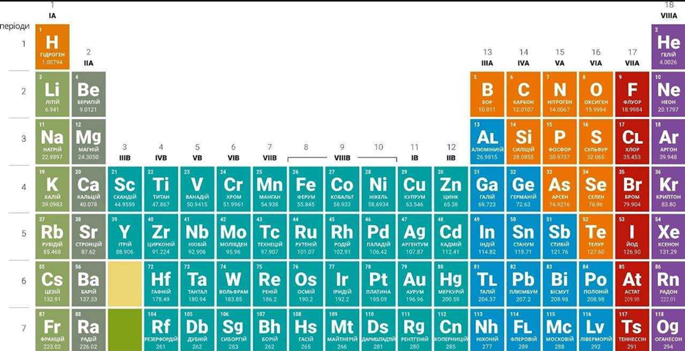

1. Ви юний дослідник. У лабораторії на столі є баночка з написом K. Вам необхідно приготувати розчин. Скориставшись періодичною таблицею, знайдіть молярну масу калію.
А 20 г/моль
Б 29 г/моль
В 39 г/моль
Г 40 г/моль

2. Уявіть, що ви досліджуєте різкі запахи. Ось перед вами посудина, у якій горить сірка. Газ має різкий запах. Це сульфур (4+) оксид. Скориставшись періодичною таблицею, знайдіть молярну масу сульфур (4+) оксиду.
А 32 г/моль
Б 48 г/моль
В 56 г/моль
Г 64 г/моль

3. Уявіть себе помічником у хімічній майстерні. На полицях стоять баночки з написами:
Зробіть висновок: що спільного між цими трьома баночками.
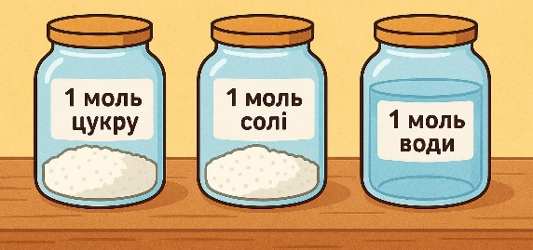
А Маса речовини в кожній баночці однакова.
Б Кількість структурних частинок у кожній баночці однакова.
В Об’єми речовин у кожній баночці однакові.
Г Колір речовин у кожній баночці однаковий.

Достатній рівень
4. Прочитайте фрагмент статті: «Молярна маса показує, яку масу має 1 моль речовини. Чим важчі атоми елемента, тим більша молярна маса речовини. Молярна маса збільшується разом із атомною масою елемента». Скориставшись періодичною таблицею, визначте елемент з найбільшою молярною масою.
А Нітроген
Б Алюміній
В Карбон
Г Фосфор

5. Уяви, що ти створюєш «хімічний рецепт» виготовлення молекули цукру. До її складу входять атоми Карбону, Гідрогену та Оксигену. Тобі потрібно дізнатися масу має 1 моль цієї речовини, яку називають молярна маса.
Що необхідно зробити, щоб знайти молярну масу речовини?
A Додати відносні атомні маси всіх елементів.
Б Додати відносні атомні маси всіх елементів, ураховуючи індекси.
В Помножити відносні атомні маси всіх елементів.
Г Поділити відносні атомні маси всіх елементів на їх індекси.

Високий рівень
6. Ознайомтеся з рівнянням реакції і виконайте завдання:
С + О₂ = СО₂
У реакції беруть участь атоми Карбону і Оксигену, щоб утворити вуглекислий газ.

6.1. Скільки молекул СО₂ утвориться, якщо взяли 3 атоми Карбону? (Відповідь запишіть числом.)

6.2. Скільки атомів Оксигену буде використано в реакції, якщо взяли 3 атоми Карбону? (Відповідь запишіть числом.)

6.3. Як називають прості речовини (реагенти) з яких утворюються молекули СО₂? (Відповідь впишіть з малої літери через кому.)

Критерії оцінювання
Рівні | Початковий і середній |  |  |  | Достатній |  |  | Високий |  |  | Усього балів
№Т1 | 1 | 2 | 3 | 4 |  | 5 | 6 |  |  |  | Усього балів
 |  |  |  |  |  |  | 6.1 |  | 6.2 | 6.3 | 12
Відповіді | В | Г | Б | Г |  | Б | 3 |  | 6 | вуглець, кисень | 12
Бали | 1 | 1 | 1 | 2 |  | 2 | 1 |  | 2 | 2 | 12

Використані джерела
1. Модельна навчальна програма «Хімія. 7–9 класи» для закладів загальної середньої освіти (автор Григорович О. В.). URL: https://mon.gov.ua/static-objects/mon/sites/1/zagalna%20serednya/Navchalni.prohramy/2023/Model.navch.prohr.5-9.klas/Pryrodnycha.osvitnya.haluz.2023/Khimiya.7-9.klas.Hryhorovych.29.12.2023.pdf
2. Наказ МОН № 1093 «Про затвердження рекомендацій щодо оцінювання результатів навчання». URL: https://mon.gov.ua/npa/pro-zatverdzhennia-rekomendatsii-shchodo-otsiniuvannia-rezultativ-navchannia
3. Хімія : підруч. для 8 кл. закл. загал. серед. освіти / О. В. Григорович, О. Ю. Недоруб. Харків: Вид-во «Ранок», 2025. 320 с., іл. URL: https://pidruchnyk.com.ua/2921-khimiia-grygorovych-8-klas-2025.html
4. Періодична система хімічних елементів URL: https://api.buki.com.ua/news_image/sH/06/sH06RGt6U6lRD9dQaPrZcyceSGUNTmt40NSM7pfH.jpg

ГР 3: Усвідомлюю закономірності природи
Варіант 1
Початковий та середній рівні
1. Під час заняття з хімії восьмикласники обговорювали, які речовини ми споживаємо щодня та як їхній склад впливає на властивості продуктів. Перед експериментом із приготування «хімічного лимонаду» учні / учениці пригадали, що цукрова пудра складається переважно з глюкози, формула якої С₆Н₁₂О_{6.}

Учитель запропонував школярам проаналізувати хімічну формулу глюкози та зробити висновок: яку молекулярну масу має глюкоза.
A 320
Б 200
В 180
Г 160

2. Учні / учениці 8 класу готуються до практичної роботи, під час якої вони мають дослідити склад різних речовин. Перед початком роботи школярі аналізують формулу найпоширенішої сполуки на Землі – води (H₂O).
Один із учнів пояснює класу, що масова частка елементів залежить не лише від їх кількості, а й від відносної атомної маси кожного.
Проаналізуйте формулу води та зробіть висновок: яку масову частку Гідрогену має молекула води.
А 11%
Б 25%
В 33%
Г 50%

3. Ви берете участь у шкільному проєкті «Хімія навколо нас». Завдання проєкту – дослідити, які речовини належать до бінарних сполук і чим вони відрізняються від інших. Опрацювавши інтернет-джерела, ви визначили речовину, яка є бінарною сполукою і чому. Укажіть правильне твердження.
А H₂O (Складається з двох видів атомів: Гідрогену і Оксигену.)
Б NaOH (Складається з трьох видів атомів: Натрію, Оксигену і Гідрогену.)
В H₂SO₄ (Складається з двох атомів Гідрогену, Сульфуру і Оксигену.)
Г Zn(OH)₂ (Складається з одного атома Цинку і двох атомів Гідрогену та Оксигену.)

Достатній рівень
4. Як змінюється речовина під час фізичного явища?
А Утворюються нові речовини.
Б Змінюється лише форма або агрегатний стан речовини.
В Змінюється кількість атомів у ядрі.
Г Відбувається перетворення молекул на атоми.

5. На фото зображено скисання молока, горіння сірника та іржавіння цвяха.
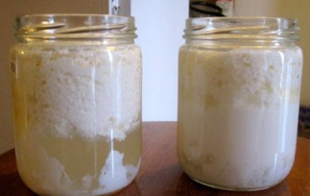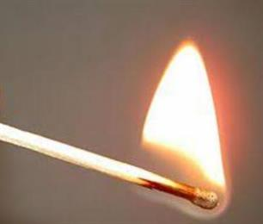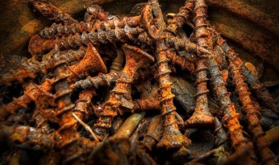
Проаналізуйте ситуацію та визначте правильне твердження.
А Усі явища є фізичними, бо змінюється лише форма речовини.
Б Усі явища є хімічними, бо утворюються нові речовини.
В Горіння сірника – хімічне, а іржавіння цвяха – фізичне явище.
Г Горіння сірника – фізичне, а скисання молока – хімічне явище.

Високий рівень
6. Прочитайте текст і проаналізуйте установлення хімічної формули за масовими частками хімічних елементів.
Учні / учениці 8 класу досліджували невідому сполуку, яка містить елементи Карбон та Оксиген. У лабораторії вони з’ясували, що масові частки елементів у сполуці становлять: ω(C) = 27,27 %, ω(O) = 72,73 %.

6.1. Установіть найпростіше співвідношення атомів у сполуці та визначте її хімічну формулу.
А CO
Б CO₂
В C₂O
Г C₄O

6.2. Укажіть послідовність дій, яку виконують під час встановлення формули за масовими частками:
1) визначення молекулярної маси сполуки;
2) складання найпростішої формули;
3) визначення атомних мас елементів у сполуці;
4) знаходження співвідношення кількостей атомів кожного елемента;
5) знаходження молекулярної формули.

А 4 → 1 → 2 → 3 → 5
Б 1 → 2 → 3 → 4 → 5
В 1 → 2 → 4 → 3 → 5
Г 3 → 4 → 2 → 1 → 5

6.3. Порівняйте сполуки CO і CO₂. У якій із них вміст Карбону вищий (у відсотках)?
(Відповідь запишіть хімічною формулою.)

Критерії оцінювання
Рівні | Початковий і середній |  |  | Достатній |  | Високий |  |  | Усього балів
№ТЗ | 1 | 2 | 3 | 4 | 5 | 6 |  |  | Усього балів
 |  |  |  |  |  | 6.1. | 6.2. | 6.3. | Усього балів
Відповіді | В | А | А | Б | Б | Б | Г | СО | Усього балів
Бали | 1 | 1 | 1 | 2 | 2 | 1 | 2 | 2 | 12

Варіант 2
Початковий та середній рівні
1. У 8 класі учні / учениці готували печиво й обговорювали, чому тісто «підходить». Виявилося, що сода (NaHCO₃) під час нагрівання виділяє CO₂, завдяки чому тісто стає пухким. Допоможіть школярам виконати завдання вчителя: визначити молекулярну масу соди – Натрій гідрогенкарбонат (NaHCO₃).
А 62
Б 84
В 106
Г 124

2. Учні / учениці готуються до практичної роботи з вивчення складу речовин і планують провести дослідження складу газів повітря. Допоможіть їм визначити масову частку Карбону у молекулі вуглекислого газу CO₂.
А 20%
Б 27%
В 32%
Г 50%

3. Ви берете участь у шкільному проєкті «Хімія навколо нас». Завдання проєкту – дослідити, які речовини належать до бінарних сполук і чим вони відрізняються від інших. Опрацювавши інтернет-джерела, ви визначили речовину, яка є бінарною сполукою і чому. Укажіть правильне твердження.
А NaCl (Складається з двох видів атомів: Натрію і Хлору.)
Б HNO₃ (Складається з атомів Гідрогену, Нітрогену і Оксигену.)
В K₂SO₄ (Складається з двох атомів Калію, Сульфуру і Оксигену.)
Г NH₄Cl (Складається з трьох видів атомів: Нітрогену, Гідрогену і Хлору.)

Достатній рівень
4. Як змінюється речовина під час хімічного явища?
А Відбувається тільки подрібнення речовини.
Б Змінюється склад і утворюються нові речовини.
В Змінюється лише агрегатний стан, а склад залишається тим самим.
Г Молекули речовини зберігаються, але змінюється їх розташування.

5. На фото зображено випаровування води, кування заліза і утворення
веселки.
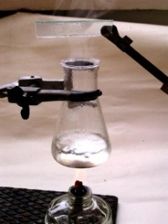
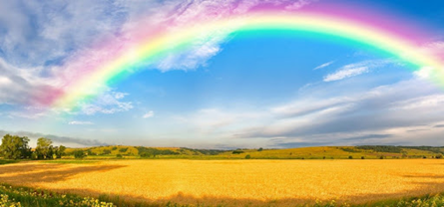
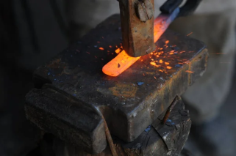

Проаналізуйте ситуацію та визначте правильне твердження.
А Усі явища є фізичними, бо змінюється лише форма.
Б Усі явища є хімічними, бо утворюються нові речовини.
В Випаровування води – хімічне, а кування заліза – фізичне явище.
Г Кування заліза – хімічне, а утворення веселки – фізичне явище.

Високий рівень
6. Прочитайте текст і проаналізуйте установлення хімічної формули за масовими частками хімічних елементів.
Учні / учениці досліджували невідому сполуку, що містить Гідроген (H) і Оксиген (O). Виявили масові частки: ω(H) = 11,11 %, ω(O) = 88,89 %.

6.1. Установіть найпростішу формулу цієї сполуки й виберіть правильний варіант:
А H₂O₂
Б H₂O
В НО₂
Г Н₃О

6.2. Укажіть послідовність дій, яку виконують під час встановлення формули за масовими частками:
1) визначення молекулярної маси сполуки;
2) складання найпростішої формули;
3) визначення атомних мас елементів у сполуці;
4) знаходження співвідношення кількостей атомів кожного елемента;
5) знаходження молекулярної формули.
А 4 → 1 → 2 → 3 → 5
Б 1 → 2 → 3 → 4 → 5
В 3 → 4 → 2 → 1 → 5
Г 1 → 2 → 4 → 3 → 5

6.3. Порівняйте сполуку Н₂О і Н₂О₂. У якій із них вміст Гідрогену менший (у відсотках)?
(Відповідь запишіть хімічною формулою.)

Критерії оцінювання
Рівні | Початковий і середній |  |  | Достатній |  | Високий |  |  | Усього балів
№ТЗ | 1 | 2 | 3 | 4 | 5 | 6 |  |  | Усього балів
 |  |  |  |  |  | 6.1. | 6.2. | 6.3. | Усього балів
Відповіді | Б | Б | А | Б | А | Б | В | Н₂О₂ | Усього балів
Бали | 1 | 1 | 1 | 2 | 2 | 1 | 2 | 2 | 12

Варіант 3
Початковий та середній рівні
1. Ви працюєте в екологічній лабораторії, яка займається очищенням водойм. Для нейтралізації забрудників потрібно додати до води газоподібний хлор – речовину, що має формулу Cl₂.
Передусім, щоб приготувати розчин, вам потрібно зробити розрахунки та визначити відносну атомну масу елемента Хлору (Cl), яку слід використати у формулі.
А 36
Б 35,5
В 35
Г 17

2. Під час хімічної реакції атоми ніби грають у гру «міняються місцями». При цьому утворюються нові речовини, але нічого не зникає й не з’являється просто так. Що ж під час хімічної реакції завжди зберігається?
А кількість речовин
Б кількість атомів кожного елемента
В хімічні формули речовин
Г агрегатні стани речовин

3. Уявіть, що ви можете покласти на шальки терезів рівно 1 моль кожної речовини. На якій шальці гиря буде найважчою?
А 1 моль водню (H₂)
Б 1 моль кисню (О₂)
В 1 моль заліза (Fe)
Г 1 моль води (Н₂О)

Достатній рівень
4. Знайти рядок у якому розташовані формули молекул у порядку збільшення їх відносної молекулярної маси.
А NH₃, H₂O, N₂, O₂
Б H₂O, N₂, O₂, NH₃
В N₂, O₂, NH₃, H₂O
Г O₂, NH₃, H₂O, N₂

5. Уявіть, що ви в лабораторії проводите дослідження. У вас є 3 моль водню (H₂). Скільки важить весь цей водень?
А 9
Б 8
В 6
Г 4

Високий рівень
6. Учні 8 класу проводять експеримент у шкільній лабораторії. Вони отримали водень масою 20 г і вирішили дізнатися:
6.1. Яка кількість речовини водню утворилась?(Відповідь запишіть числом.)
6.2. Яка молярна маса водню? (Відповідь запишіть числом.)
6.3. Визначте правильно складене рівняння реакції взаємодії водню з киснем і порахуйте суму коефіцієнтів в ньому. (Відповідь запишіть числом.)
А Н₂+О₂=Н₂О
Б 2Н₂+О₂=2Н₂О
В 2Н₂+2О₂=2Н₂О
Критерії оцінювання

Рівні | Початковий і середній |  |  | Достатній |  | Високий |  |  | Усього балів
№Т1 | 1 | 2 | 3 | 4 | 5 | 6 |  |  | 12
 |  |  |  |  |  | 6.1 | 6.2 | 6.3 | 12
Відповіді | Б | Б | В | А | В | 10 | 2 | 5 | 12
Бали | 1 | 1 | 1 | 2 | 2 | 1 | 2 | 2 | 12

Варіант 4
Початковий та середній рівні
1. Ви працівник дослідної сільськогосподарської організації. Вам запропоновано створити добриво з Нітрогеном, яке допоможе рослинам швидше рости. Визначте відносну атомну масу Нітрогену, яку ви візьмете для розрахунку, щоб правильно приготувати суміш.
А 7
Б 14
В 16
Г 28

2. Під час хімічної реакції одна речовина перетворюється на іншу. Але жоден атом при цьому не зникає і не виникає наново. Що при цьому зберігається?
А кількість речовин
Б кількість атомів кожного елемента
В кількість молекул
Г хімічна формула

3. Уявіть, що ви можете покласти на шальки терезів рівно 1 моль кожної речовини. На якій шальці гиря буде найлегшою?
А 1 моль водню (Hе)
Б 1 моль кисню (О₂)
В 1 моль заліза (N₂)
Г 1 моль води (CО₂)

Достатній рівень
4. Знайти рядок у якому розташовані формули молекул у порядку зменшення їх відносної молекулярної маси.
А O₃, CH₄, H₂, CO₂
Б CH₄, H₂, CO₂, O₃
В CO₂, CH₄, O₃, H₂
Г O₃, CO₂, CH₄, H₂

5. Уявіть, що ви в лабораторії проводите дослідження. У вас є 3 моль кисню (О₂). Скільки важить весь цей кисень?
А 16
Б 32
В 48
Г 96

Високий рівень
6. Учні 8 класу під час досліду отримали вуглекислий газ масою 88 г. Допоможіть їм дізнатися:
6.1. Яка кількість речовини вуглекислого газу утворилась?
(Відповідь запишіть числом.)
6.2. Яка молярна маса вуглекислого газу? (Відповідь запишіть числом.)
6.3. Визначте правильно складене рівняння реакції утворення вуглекислого газу про взаємодії вуглецю з киснем і порахуйте суму коефіцієнтів в ньому. (Відповідь запишіть числом.)
А С+О₂=СО
Б 2С+О₂=2СО
В С+О₂=СО₂
Г 2С+О₂=2СО₂
Критерії оцінювання
Рівні | Початковий і середній |  |  | Достатній |  | Високий |  |  | Усього балів
№Т1 | 1 | 2 | 3 | 4 | 5 | 6 |  |  | 12
 |  |  |  |  |  | 6.1 | 6.2 | 6.3 | 12
Відповіді | Б | Б | А | Г | Г | 2 | 44 | 3 | 12
Бали | 1 | 1 | 1 | 2 | 2 | 1 | 2 | 2 | 12

Використані джерела
1. Модельна навчальна програма «Хімія. 7–9 класи» для закладів загальної середньої освіти (автор Григорович О. В.). URL: https://mon.gov.ua/static-objects/mon/sites/1/zagalna%20serednya/Navchalni.prohramy/2023/Model.navch.prohr.5-9.klas/Pryrodnycha.osvitnya.haluz.2023/Khimiya.7-9.klas.Hryhorovych.29.12.2023.pdf
2. Наказ МОН № 1093 «Про затвердження рекомендацій щодо оцінювання результатів навчання». URL: https://mon.gov.ua/npa/pro-zatverdzhennia-rekomendatsii-shchodo-otsiniuvannia-rezultativ-navchannia
3. Хімія : підруч. для 8 кл. закл. загал. серед. освіти / О. В. Григорович, О. Ю. Недоруб. Харків: Вид-во «Ранок», 2025. 320 с., іл. URL: https://pidruchnyk.com.ua/2921-khimiia-grygorovych-8-klas-2025.html
4. Періодична система хімічних елементів URL: https://api.buki.com.ua/news_image/sH/06/sH06RGt6U6lRD9dQaPrZcyceSGUNTmt40NSM7pfH.jpg

Тест № 2 «Досліджуємо гази довкілля. Молярний об’єм газів. Взаємодія оксидів з водою. Поняття про кислоти і основи. Гідроген, водень»

ГР 1: Проводжу дослідження природи
Варіант 1
Початковий та середній рівні
1. Ольга і Юрій виконали експеримент. Спочатку вони набрали в хімічну склянку воду об’ємом близько 60 мл. Далі через неї пропустили газ. Після цього додали до продуктів реакції три краплі розчину лакмусу, і колір розчину став таким, як це показано на малюнку.
Позначте назву речовини, яка могла б бути використаним газом.
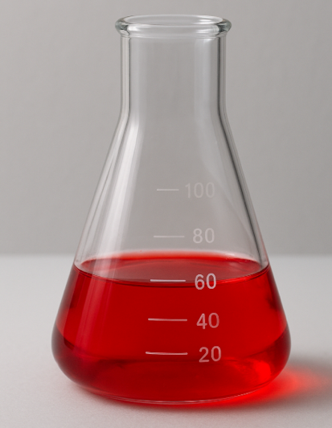
А водень
Б азот
В карбон (IV) оксид
Г кисень

2. Під час практичного заняття учень провів декілька дослідів. Оберіть один з них, у якому відбувається зміна об’єму газу.
А нагрівання повітряної кульки
Б заморожування води
В утворення осаду солі
Г плавлення парафіну

3. Учениця Катерина під час лабораторного заняття наповнила повітряні кульки воднем і повітрям.
Розгляньте малюнок і оберіть правильне твердження.
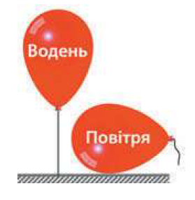
А водень і повітря впливають на колір повітряних кульок
Б водень і повітря мають однакову масу
В водень важчий за повітря
Г водень легший за повітря

Достатній рівень
4. Учениці Поліні стало відомо з підручника з економіки, що рівень безробіття в країні є «лакмусовим папірцем» стану економіки держави. Дівчинка зрозуміла, що термін «лакмусовий папірець» тут вжито в переносному сенсі, але вона вирішила дослідити, що насправді станеться з ним, якщо його помістити у розчин лимонного соку. Проведіть і ви таке дослідження. Як зміниться колір лакмусового папірця?
А колір зміниться на жовтий
Б колір зміниться на червоний
В колір зміниться на синій
Г колір не зміниться

5. Учень Олексій на лабораторній роботі зібрав прилад для електролізу води так, як це показано на малюнку.

Розгляньте малюнок і дослідіть процеси, які зображено на ньому.
Оберіть ТРИ правильні твердження.

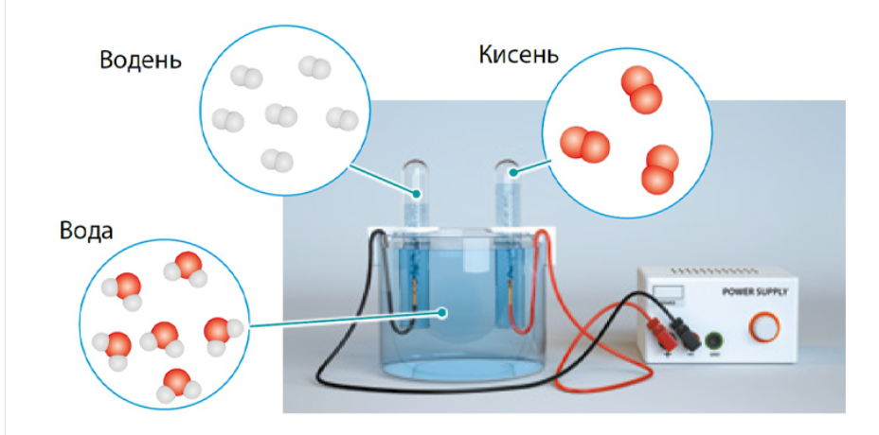

А Ця реакція є одним із способів добування водню.
Б Продуктом цієї хімічної реакції є вода.
В Об’єми утворених водню та кисню співвідносяться як 2:1.
Г Для здійснення процесу використовують джерело постійного електричного струму.

Високий рівень
6. Розгляньте малюнок, який ілюструє процес добування кисню в лабораторії.
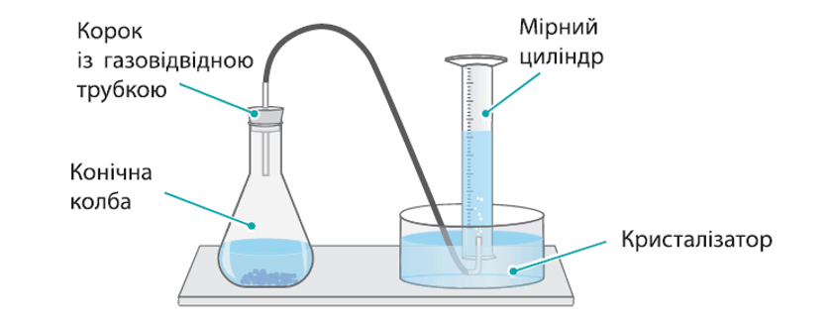
Дайте відповіді на запитання:
6.1. Яку речовину найчастіше використовують у лабораторії для добування кисню? (Відповідь запишіть словами з маленької літери.)
6.2. Яка ще речовина крім кисню утворюється під час розкладу цієї речовини? (Відповідь запишіть словом з маленької літери.)
6.3. Продовжте твердження: «Якщо до посудини із зібраним киснем піднести тліючу скіпку, то вона…». (Відповідь запишіть словом з маленької літери.)

Критерії оцінювання
Рівні | Початковий і середній |  |  | Достатній |  | Високий |  |  | Усього балів
№ТЗ | 1 | 2 | 3 | 4 | 5 | 6 |  |  | Усього балів
 |  |  |  |  |  | 6.1. | 6.2. | 6.3. | Усього балів
Відповіді | В | А | Г | Б | А, В, Г | гідроген пероксид | вода | спалахує | Усього балів
Бали | 1 | 1 | 1 | 2 | 2 | 1 | 2 | 2 | 12

Варіант 2
Початковий та середній рівні
1. Аліна і Віталій виконали експеримент. Спочатку вони набрали в хімічну склянку воду об’ємом близько 20 мл. Далі внесли порцію реагенту масою 1 г і спостерігали за хімічною реакцією. Після її закінчення додали до продуктів реакції три краплі розчину лакмусу, і колір розчину став таким, як це показано на малюнку.
Позначте назву речовини, яка могла бути цим використаним реагентом.
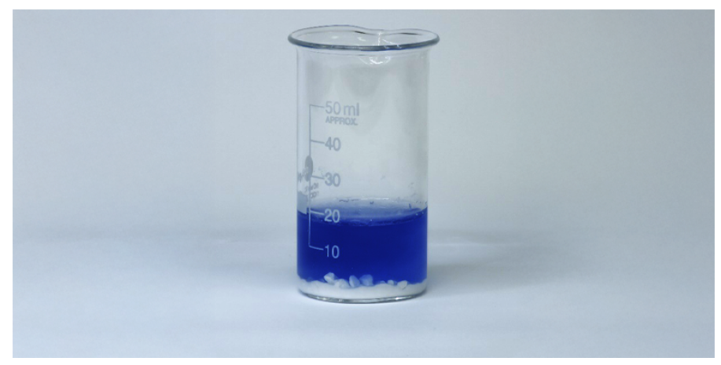
А сірка
Б кальцій
В вуглець
Г фосфор

2. Під час практичного заняття учениця провела декілька дослідів. Оберіть один з них, у якому НЕ відбувається зміна об’єму газу.
А стискання шприца
Б нагрівання повітряної кульки
В охолодження газу в закритій посудині
Г подрібнення крейди

3. Учень Олег побачив у підручнику формули трьох ізотопів Гідрогену ¹Н, ²Н і ³Н. Він вирішив дізнатися, чим вони відрізняються. Проаналізуйте позначення ізотопів. З’ясуйте, скільки в кожного з них: протонів, нейтронів, електронів. Зробіть висновок: у чому полягає відмінність між ізотопами Гідрогену.
А у кількості протонів
Б у кількості електронів
В у кількості нейтронів
Г у розміщенні електронів на орбіталях

Достатній рівень
4. Восьмикласник Іван, посварившись зі своїм другом, зрозумів, що скрутна ситуація стала «лакмусовим папірцем», який виявив, наскільки міцною була їхня дружба. Термін «лакмусовий папірець» тут вжито в переносному сенсі. Проведіть дослідження зі справжнім лакмусовим папірцем. Як зміниться його колір, якщо папірець помістити у розчин прального порошку?
А колір зміниться на жовтий
Б колір зміниться на червоний
В колір зміниться на синій
Г колір не зміниться

5. Учениця Анна на лабораторній роботі зібрала прилад для електролізу води так, як це показано на малюнку.
Розгляньте малюнок і дослідіть процеси, які зображено на ньому.
Оберіть ТРИ правильні твердження.
А Ця реакція є одним із способів добування кисню.
Б Маса води до та після реакції різна.
В Для проведення реакції потрібне джерело постійного електричного струму.
Г Об’єми утворених водню та кисню співвідносяться як 1:2.

Високий рівень
6. Розгляньте малюнок, який ілюструє процес добування вуглекислого газу в лабораторії.
Мірний циліндр потрібен, щоб виміряти об’єм вуглекислого газу, який виділився. Це називається збирання газу методом витіснення рідини, але рідину спеціально беруть таку, в якій газ мало розчинний.
Дайте відповіді на запитання:
6.1. Якою речовиною заповнений перевернутий мірний циліндр та кристалізатор? (Відповідь запишіть хімічною формулою.)

6.2. Під час реакції було зібрано 2,48 л вуглекислого газу при температурі 25*С і тиску 100000Па. Обчисліть кількість речовини вуглекислого газу за нормальних умов користуючись формулою приведення об’єму одержаного газу до нормальних умов (н.у.)
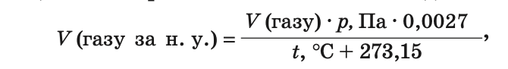
(Відповідь запишіть числом округливши до десятих.)

6.3. Продовжте твердження: «Якщо до посудини із зібраним вуглекислим газом піднести палаючий сірник, то він…». (Відповідь запишіть словом з малої літери у відповідній граматичній формі.)

Критерії оцінювання
Рівні | Початковий і середній |  |  | Достатній |  | Високий |  |  | Усього балів
№ТЗ | 1 | 2 | 3 | 4 | 5 | 6 |  |  | Усього балів
 |  |  |  |  |  | 6.1. | 6.2. | 6.3. | Усього балів
Відповіді | Б | Г | В | В | А, Б, В | NaCl | 0,1 | погасне | Усього балів
Бали | 1 | 1 | 1 | 2 | 2 | 1 | 2 | 2 | 12

Варіант 3
Початковий та середній рівні
1. Продовжте твердження на основі власних досліджень: «Солі – це сполуки, без яких неможливе життя на Землі. Без солей неможливо уявити сучасну промисловість. Це невидимі помічники, які підтримують життя, силу і розвиток усього живого на нашій планеті. Солі – ...».
А сполуки, що складаються з атомів металів і кисню.
Б сполуки, що складаються з катіонів металів і аніонів кислотних залишків.
В органічні речовини, що містять Карбон і Гідроген.
Г прості речовини, утворені неметалами.

2. Укажіть характеристику, яка найбільш повно й достовірно описує фізичні властивості солей.
A Солі мають металевий блиск і добре проводять електричний струм у твердому стані.
Б Солі зазвичай тверді, кристалічні речовини, більшість із них добре розчиняється у воді.
В Солі – леткі рідини з характерним запахом.
Г Солі м’які на дотик і плавляться при низьких температурах.

3. Ферум (II) сульфат часто використовують як препарат для лікування залізодефіцитної анемії, він є важливим добривом для рослин, оскільки забезпечує їх необхідним залізом, яке важливе для процесу фотосинтезу, його застосовують для очищення води від шкідливих домішок. Укажіть формулу ферум (ІІ) сульфату.
А Fe(SO)₃
Б FeSO₄
В Fe(SO)₂
Г FeSO₅
Достатній рівень
4. Солі в промисловості мають надзвичайно важливе значення. Вони використовуються в багатьох галузях для різних технологічних процесів, завдяки своїм хімічним властивостям. Проаналізуйте сфери застосування солей та встановіть відповідність між їх використанням і хімічними формулами.
№ | Сіль | Використання
1 | ZnS | А | Використовують для виготовлення скла, мила, пральних порошків.
2 | Na₂CO₃ | Б | У давні часи цю сіль уважали майже коштовністю. Справді, без золота прожити можна, а без неї – ні.
3 | NaCl | В | Білила, а також фарби, що світяться в темряві.
4 | СаСО₃ | Г | Використовується в будівництві.

5. Ви керівник хімічної лабораторії. Учасникам екскурсії – учням / ученицям 8 класу, ви розповіли, що вміння правильно називати солі дозволяє уникати помилок у хімічних реакціях, забезпечує точність у наукових і промислових процесах, полегшує комунікацію між фахівцями та сприяє більш ефективному використанню ресурсів у різних галузях. У кінці екскурсії ви запропонували школярам гру «Упізнай сіль». Підготуйте ключ для самооцінювання гри: установіть правильну відповідність.
№ | Сіль | Назва
1 | СаСО₃ | А | Калій сульфат
2 | К₂SO₄ | Б | Калій сульфіт
3 | К₂SO₃ | В | Кальцій карбонат
4 | К₂СO₃ | Г | Калій карбонат

Високий рівень
6. Ви проводите дослідження властивостей солей. За фото та поданими характеристиками змоделюйте хімічну формулу солі.


Її застосовують:
- як фіксатор барвників при фарбуванні тканин;
- як компонент дубильних сумішей для обробки шкіри;
- під час очищення води.

6.1. Атом, що утворює катіон цієї солі, має порядковий номер 13 у Періодичній системі. Укажіть назву катіону та його заряд.
(Запишіть назву катіону з великої літери, після коми – його заряд.)

6.2. Аніон цієї солі утворений кислотним залишком нітратної кислоти. Укажіть назву аніону та його заряд.
(Запишіть назву аніону з великої літери, після коми – його заряд.)

6.3. Укажіть суму індексів катіону та аніону в моделі сформованої вами формули солі. (Відповідь запишіть числом.)

Критерії оцінювання
Рівні | Початковий і середній |  |  | Достатній |  | Високий |  |  | Усього балів
№ТЗ | 1 | 2 | 3 | 4 | 5 | 6 |  |  | Усього балів
 |  |  |  |  |  | 6.1. | 6.2. | 6.3. | Усього балів
Відповіді | Б | Б | Б | 1 – В  2 – А  3 – Б  4 – Г | 1 – В  2 – А  3 – Б  4 – Г | Алюміній, +3 | Нітрат, -1 | 4 | Усього балів
Бали | 1 | 1 | 1 | 2 | 2 | 2 | 2 | 1 | 12

Варіант 4
Початковий та середній рівні
1. Досліджуючи певну сіль, учень склав її хімічну формулу і зробив висновок щодо порядку запису символів у формулі.
Продовжте його висновок: «У формулі солі спочатку записують…».
А аніон, потім катіон
Б катіон, потім аніон
В метал після кислотного залишку
Г катіон, потім аніон, або навпаки

2. Доповніть висновок власного дослідження солей: «Знання будови та фізичних властивостей солей має велике значення в нашому житті. Воно допомагає правильно використовувати солі в побуті, медицині та промисловості. Кристалічна будова солей складається / має …».
A з атомів, розташованих хаотично
Б з йонів, розміщених у впорядкованій ґратці
В лише з молекул
Г аморфну структуру

3. Інженер-хімік, пані Олена, працює на підприємстві з виробництва сухих будівельних сумішей (шпаклівки, штукатурки). Під час змішування компонентів вона помітила, що в сухому вигляді основний компонент – гіпс (кальцій сульфат) – є порошком, який легко транспортувати. Однак, при додаванні води суміш швидко твердне, утворюючи міцний і крихкий матеріал. Олена пояснює молодому спеціалісту, що така поведінка типова для речовин, які мають йонну кристалічну ґратку. Вона підкреслює, що ці властивості мають вирішальне значення для вибору матеріалів у будівництві.
На основі тексту та ваших знань про класифікацію та властивості неорганічних сполук (солей), виберіть, яка фізична властивість є найбільш характерною для гіпсу та більшості інших солей, що мають йонну кристалічну ґратку?
А низька температура плавлення
Б здатність мати запах при кімнатній температурі
В пластичність
Г висока температура плавлення

Достатній рівень
4. Атоми Феруму можуть перетворюватися на катіони з різними зарядами, а це впливає на властивості його відповідних солей. Проведіть дослідження та встановіть, який із наведених сполук містить йони Fe³⁺?
A FeSO₄
Б. FeCl₂
В FeCl₃
Г Fe(NO₃)₃

5. Учень, використовуючи інтернет-джерела, дізнався цікаву інформацію про барій та властивості утвореної ним речовини. Йому стало відомо, що барій дуже активний метал і не зустрічається у вільному стані в природі, а тільки – у вигляді сполук, наприклад BaSO. Хлопчик довідався також, що барій реагує з більшістю кислот, виділяючи водень, і взаємодіє навіть із холодною водою. Допоможіть зробити учню висновок.
А У ряду активності металів барій знаходиться після водню, його можна одержати витісненням з розчину солі активнішим металом.
Б У ряду активності барій знаходиться між магнієм і воднем, витісняє водень з води та утворює оксид.
В У ряду активності барій перебуває серед найактивніших металів, із водного розчину солі його витіснити неможливо.
Г У ряду активності барій перебуває серед найактивніших металів. Метал можна одержати витісненням його з розчину солі активнішим металом.

Високий рівень
6. Ви проводите дослідження властивостей солей. За фото та поданими характеристиками змоделюйте хімічну формулу солі.
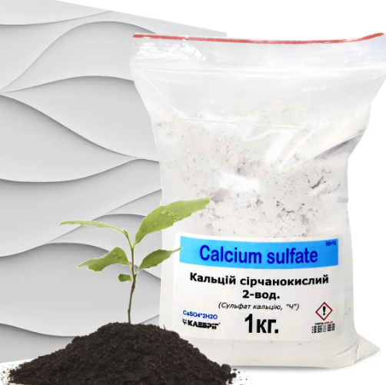
Її застосовують:
- як стабілізатор, загущувач, регулятор кислотності (добавка Е 516), джерело кальцію в хлібобулочних виробах, сирах, консервованих продуктах та інших харчових продуктах;
- як наповнювач, абразив та емульгатор у зубних пастах;
для виготовлення гіпсових пов’язок та для створення точних відбитків у стоматології.

6.1. Атом, що утворює катіон цієї солі, має порядковий номер 20 у Періодичній системі. Укажіть назву катіону та його заряд.
(Запишіть назву катіону з великої літери, після коми – його заряд.)

6.2. Аніон цієї солі утворений кислотним залишком сульфатної кислоти. Укажіть назву аніону та його заряд.
(Запишіть назву аніону з великої літери, після коми – його заряд.)

6.3. Укажіть суму індексів катіону та аніону в моделі сформованої вами формули солі. (Відповідь запишіть числом.)

Критерії оцінювання
Рівні | Початковий і середній |  |  | Достатній |  | Високий |  |  | Усього балів
№ТЗ | 1 | 2 | 3 | 4 | 5 | 6 |  |  | Усього балів
 |  |  |  |  |  | 6.1. | 6.2. | 6.3. | Усього балів
Відповіді | Б | Б | Г | В, Г | В | Кальцій, +2 | Сульфат, -2 | 2 | Усього балів
Бали | 1 | 1 | 1 | 2 | 2 | 2 | 2 | 1 | 12

Варіант 5
Початковий та середній рівні
Завдання з вибором ОДНІЄЇ правильної відповіді.
1. Учням запропонували з’ясувати, чи виділяється вуглекислий газ (СО₂) під час реакції оцту з питною содою. Які дії допоможуть їм перевірити це дослідницьким шляхом?
A Спостерігати за зміною кольору розчину.
Б Піднести запалену скіпку до горлечка пробірки – якщо газ підтримує горіння, це вуглекислий газ.
В Пропустити газ через вапняну воду – якщо вона помутніє, це свідчить про утворення вуглекислого газу.
Г Зважити суміш до і після реакції.

2. Яке основне практичне застосування метану (CH₄) у побуті та промисловості, що є відомим методом використання цієї речовини?
А сильний окисник для металургії
Б універсальний розчинник для органічних речовин
В сировина для виробництва полімерів
Г основний компонент палива (природного газу)

3. Чадний газ (CO) є «мовчазним вбивцею». Яка його властивість є причиною смертельної небезпеки для людини?
А Він має високу температуру горіння.
Б Він не має запаху і легко зв’язується з гемоглобіном крові, блокуючи транспорт кисню.
В Він є важким газом і накопичується внизу приміщень.
Г Він вступає в реакцію з водою, утворюючи отруйну кислоту.

Достатній рівень
4. У моделі парникового ефекту для імітації посиленого нагрівання повітря всередині закритої ємності використовують CO₂. Яка логічна функція CO₂ у цьому процесі?
А CO₂ прискорює окиснення інших газів, що виділяють тепло.
Б CO₂ блокує проникнення сонячного світла.
В CO₂ поглинає інфрачервоне випромінювання (теплове випромінювання від поверхні Землі), утримуючи тепло в атмосфері.
Г CO₂ має високу густину і «притискає» тепло до поверхні.

5. Оберіть ТРИ правильні твердження, які відображають логіку та мету декарбонізації діяльності людини.
А Перехід на відновлювані джерела енергії (ВДЕ), такі як вітрова та сонячна енергія.
Б Зменшення викидів вуглекислого газу CO₂ в атмосферу.
В Збільшення обсягів спалювання вугілля замість природного газу.
Г Розробка та впровадження технологій уловлювання та зберігання вуглецю (CCS).

Високий рівень
6. Під час дослідження «розпушувальної дії вуглекислого газу» до розчину соди (NaHCO₃) учні додали розчин лимонної кислоти, що призвело до виділення газу.

6.1. Яку саме властивість CO₂ використовують у випічці, де він діє як розпушувач? (Відповідь запишіть одним словом з малої літери.)

6.2. Перетворіть схему взаємодії натрій гідрогенкарбонату з хлоридною кислотою в хімічне рівняння і підрахуйте суму коефіцієнтів у ньому.
NaHCO₃ + HCl NaCl + CO₂ + H₂O (Відповідь запишіть числом.)

6.3. Припустимо, реакція відбулася в закритій системі. Що станеться із загальною масою системи після утворення вуглекислого газу, згідно із Законом збереження маси?
А збільшиться
Б зменшиться
В не зміниться

Критерії оцінювання
Рівні | Початковий і середній |  |  | Достатній |  | Високий |  |  | Усього балів
№ТЗ | 1 | 2 | 3 | 4 | 5 | 6 |  |  | Усього балів
 |  |  |  |  |  | 6.1. | 6.2. | 6.3. | Усього балів
Відповіді | В | Г | Б | В | А, Б, Г | газоподібність | 5 | В | Усього балів
Бали | 1 | 1 | 1 | 2 | 2 | 1 | 2 | 2 | 12

Варіант 6
Початковий та середній рівні
Завдання з вибором ОДНІЄЇ правильної відповіді.
1. Сніжана та Артем досліджують властивості чадного газу (CO), утвореного під час неповного згоряння метану. Вони хочуть з’ясувати, чи є цей газ відновником. Який дослід допоможе їм це перевірити?
A Піднести запалену скіпку до посудини з газом і спостерігати, чи підтримує він горіння.
Б Пропустити газ через вапняну воду й перевірити, чи вона помутніє.
В Пропустити газ над оксидом міді(ІІ) при нагріванні й спостерігати, чи утвориться металічна мідь.
Г Змішати газ з водяною парою та виміряти pH розчину.

2. Під час дослідження учень провів реакцію, де утворився вуглекислий газ у відкритій колбі. Як прогнозовано зміниться маса колби з продуктами порівняно з початковою масою реагентів?
A Не зміниться, згідно із Законом збереження маси.
Б Спочатку зменшиться, потім збільшиться.
В Збільшиться, оскільки утворюється новий продукт.
Г Зменшиться, оскільки вуглекислий газ вийде із системи.

3. Метан (CH₄) є основним компонентом природного газу, що використовується як паливо. Яка його головна хімічна властивість забезпечує високу теплотворну здатність?
А здатність розчинятися у воді
Б здатність реагувати з кислотами
В здатність горіти (окиснюватися) з виділенням великої кількості тепла
Г здатність не підтримувати горіння

Достатній рівень
4. Парниковий ефект – це підвищення температури нижніх шарів атмосфери Землі, спричинене накопиченням парникових газів. Які ДВІ речовини є основними парниковими газами в атмосфері Землі?
А озон O₃
Б вуглекислий газ CO₂
В водень H₂
Г водяна пара H₂O

5. Колообіг Карбону описує шляхи, якими Карбон переміщується між атмосферою, океанами, живими організмами та літосферою. Які ТРИ твердження про колообіг Карбону є правильними?
А Основним резервуаром Карбону є атмосфера.
Б Дихання (респірація) живих організмів повертає CO₂ в атмосферу.
В Спалювання викопного палива прискорює повернення Карбону, який був ізольований мільйони років.
Г Океани поглинають CO₂ з атмосфери, впливаючи на кислотність води.

Високий рівень
6. На малюнку зображено Колообіг Карбону в природі.
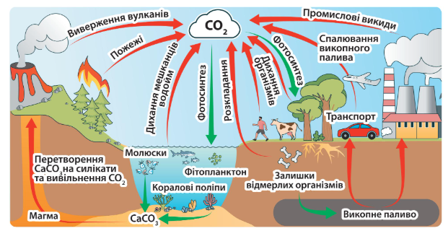

6.1. Який процес у колообігу Карбону забезпечує поглинання вуглекислого газу CO₂ з атмосфери і перетворення його на органічні речовини? (Відповідь запишіть словом з маленької літери.)

6.2. Запишіть рівняння реакції повного згоряння метану CH₄, який є частиною колообігу, та вкажіть суму коефіцієнтів у ньому. (Відповідь запишіть числом.)

6.3. Що спостерігається, якщо вуглекислий газ CO₂ пропустити крізь прозорий вапняний розчин Ca(OH)₂? (Відповідь запишіть іменником з маленької літери.)

Критерії оцінювання
Рівні | Початковий і середній |  |  | Достатній |  | Високий |  |  | Усього балів
№ТЗ | 1 | 2 | 3 | 4 | 5 | 6 |  |  | Усього балів
 |  |  |  |  |  | 6.1. | 6.2. | 6.3. | Усього балів
Відповіді | В | Г | В | Б, Г | Б, В, Г | фотосинтез | 6 | помутніння | Усього балів
Бали | 1 | 1 | 1 | 2 | 2 | 1 | 2 | 2 | 12

Варіант 7
Початковий та середній рівні
1. Під час опрацювання параграфу підручника, Надійка дізналася, що в атмосфері є щільні шари, де міститься більшість газів. Укажіть, на якій відстані від поверхні Землі вони знаходяться?
А 1000 км
Б 500 км
В 100 км
Г 10 км

2. Під час дослідження складу повітря у кристалізатор налили воду. На плотик помістили порцелянову чашу з фосфором і підпалили його, а потім накрили куполом. Після згорання у куполі рівень води піднявся приблизно на п’яту частину купола. Укажіть, чому рівень води піднявся саме на таку висоту?
А Вода заміщує кисень, який витратився на згорання фосфору.
Б Вода заміщує вуглекислий газ, який витратився на горіння.
В Повітря виходить з-під купола і туди заходить вода.
Г Вода замістила повітря, що витратилося при горінні.

3. Петрик, аби розпалити багаття, почав нагнітати повітря на дрова.
Укажіть причину його дій?
А щоб збільшити «порції» кисню
Б щоб зменшити температуру навколо
В щоб збільшити температуру навколо
Г щоб зменшити «порцію» шкідливих газів

Достатній рівень
4. Учениця Ганна, проводячи дослідження горіння сірки в колбах з киснем за різних умов, помітила: якщо сірку внести в колбу з киснем без попереднього нагрівання, то вона не горить.
Проведіть дослідження. Яка умова горіння речовини не дотримана?
А контакт речовини з киснем
Б температура займання
В наявність горючої речовини
Г мала порція речовини

5. Учень Дмитро аналізував горіння речовин та визнав, що процес горіння супроводжується певними ознаками.
Зробіть правильний висновок та вкажіть визначення процесу горіння.
А Процес окиснення, що супроводжується поглинанням тепла.
Б Процес окиснення, що супроводжується виділенням світла та поглинанням тепла.
В Процес окиснення, що супроводжується виділенням тепла та світла.
Г Процес окиснення, що супроводжується виділенням тепла.

Високий рівень
6. Для одержання кисню в лабораторії провели експеримент. Проаналізуйте зображення та дайте відповіді на запитання.
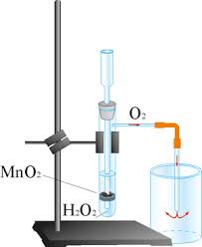

6.1. Який спосіб збирання кисню зображено? (Відповідь запишіть словосполученням з малої літери.)

6.2. На якій властивості кисню ґрунтується цей спосіб? (Відповідь запишіть словосполученням з малої літери.)

6.3. Продовжте твердження: «Наявність кисню в склянці можна довести за допомогою…». (Відповідь запишіть словосполученням з малої літери у відповідній граматичній формі.)

Критерії оцінювання
Рівні | Початковий і середній |  |  | Достатній |  |  | Високий |  |  | Усього балів
№ТЗ | 1 | 2 | 3 | 4 | 5 | 6 |  |  |  | Усього балів
 |  |  |  |  |  | 6.1. |  | 6.2. | 6.3. | Усього балів
Відповіді | В | А | А | Б | В | витіснення повітря |  | важче за повітря | тліючої скіпки | Усього балів
Бали | 1 | 1 | 1 | 2 | 2 | 1 |  | 2 | 2 | 12

Варіант 8
Початковий та середній рівні
1. Під час горіння різних речовин обов’язкова присутність певного реагента. Укажіть, що це за речовина?
А вуглекислий газ
Б азот
В водень
Г кисень

2. Під час грозових розрядів і дією ультрафіолетового випромінювання в атмосфері на висоті 20-40 км утворюється газ. Укажіть його?
А водень
Б кисень
В озон
Г азот

3. Софійка, спостерігаючи за горінням, накрила свічку ковпаком. Свічка згасла. З'ясуйте причину згасання свічки.
А зменшення температури займання
Б припинення доступу кисню
В охолодження
Г утворення продуктів горіння

Достатній рівень
4. Проаналізуйте інформацію і визначте вид окиснення. На уроці хімії учні / учениці дізналися, що процеси іржавіння заліза деяких металів і покриття їх поверхні шаром оксиду – це також взаємодія з киснем. Але при цьому не утворюється полум’я і не виділяється помітно теплота.
А повільне окиснення
Б вибух
В повільне горіння
Г окиснення без полум’я

5. Назар, вивчаючи процеси горіння, замислився над тим, що навколо нас багато горючих речовин, які мають контакт з киснем та не самозаймаються. Чому? Дослідіть причину та зробіть правильний висновок.
А речовини не мають температури займання
Б не достатньо кисню
В кисню в надлишку
Г контакт з киснем поганий

Високий рівень
6. Для одержання кисню в лабораторії провели експеримент. Проаналізуйте зображення та дайте відповіді на запитання.
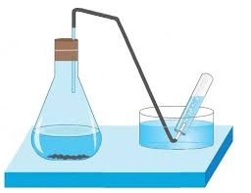
6.1. Який спосіб збирання кисню зображений? (Відповідь запишіть словосполученням з малої літери.)

6.2. На якій властивості кисню ґрунтується цей спосіб? (Відповідь запишіть словосполученням з малої літери.)

6.3. Продовжте твердження: «Наявність кисню в пробірці можна довести за допомогою…». (Відповідь запишіть словосполученням з малої літери у відповідній граматичній формі.)

Критерії оцінювання
Рівні | Початковий і середній |  |  | Достатній |  | Високий |  |  | Усього балів
№ТЗ | 1 | 2 | 3 | 4 | 5 | 6 |  |  | Усього балів
 |  |  |  |  |  | 6.1. | 6.2. | 6.3. | Усього балів
Відповіді | Г | В | Б | А | А | витіснення води | малорозчинний у воді | тліючої скіпки | Усього балів
Бали | 1 | 1 | 1 | 2 | 2 | 1 | 2 | 2 | 12

Використані джерела
1. Завдання до теми «Досліджуємо гази довкілля». URL: https://ua.izzi.digital/DOS/1265662/1370584.html
2. Модельна навчальна програма «Хімія. 7–9 класи» для закладів загальної середньої освіти (автор Григорович О. В.). URL: https://mon.gov.ua/static-objects/mon/sites/1/zagalna%20serednya/Navchalni.prohramy/2023/Model.navch.prohr.5-9.klas/Pryrodnycha.osvitnya.haluz.2023/Khimiya.7-9.klas.Hryhorovych.29.12.2023.pdf
3. Про затвердження рекомендацій щодо оцінювання результатів навчання: Наказ МОН від 02.08.2024 №1093. URL: https://mon.gov.ua/npa/pro-zatverdzhennia-rekomendatsii-shchodo-otsiniuvannia-rezultativ-navchannia
4. Хімія : підручник для 8 кл. закладів загальної середньої освіти / О. В. Григорович, О. Ю. Недоруб. — Харків: Вид-во «Ранок», 2025. — 320 с. URL: https://pidruchnyk.com.ua/2921-khimiia-grygorovych-8-klas-2025.html

ГР 2: Опрацьовую та використовую інформацію
Варіант 1
Початковий та середній рівні
1. Використайте фрагмент Періодичної таблиці та визначте елемент, який має заряд ядра його атома +1.
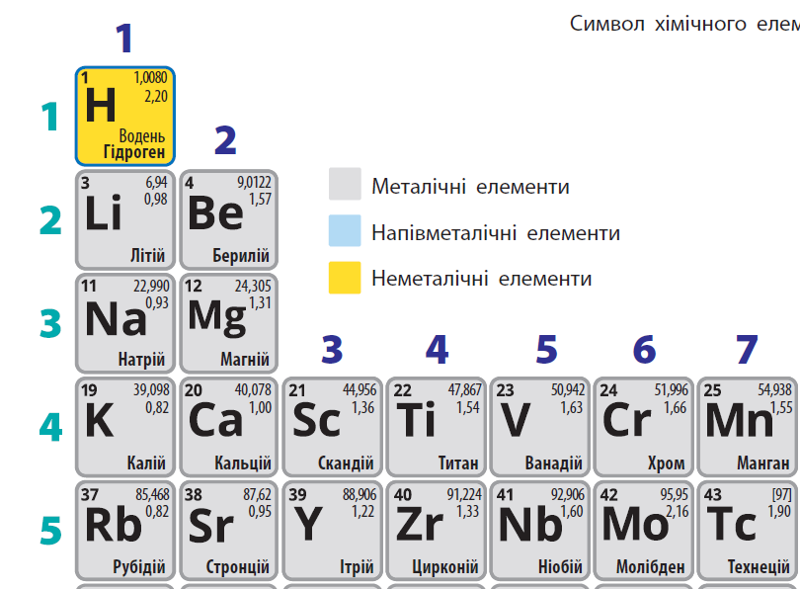
А Na
Б Mg
В Н
Г Be

2. Учень ознайомився з портретами відомих хіміків у кабінеті та вирішив дізнатися більше про їх відкриття. Опрацювавши довідкові джерела, він знайшов формулювання закону Авоґадро. Знайди правильне формулювання цього закону.
А В однакових об’ємах будь-яких газів, що перебувають за однакових умов (температура й тиск), міститься однакове число молекул.
Б В однакових об’ємах будь-яких газів, що перебувають за однакових умов (температура й тиск), міститься однакове число атомів.
В В однакових об’ємах будь-яких газів, що перебувають за однакових умов (температура й тиск), міститься однакове число йонів.
Г В однакових об’ємах будь-яких газів, що перебувають за однакових умов (температура й тиск), міститься їх однакова маса.

3. Проаналізуйте малюнок і визначте правильне твердження щодо газів.
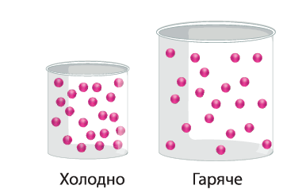
А При охолодженні газ розширяється і зменшується середня відстань між молекулами.
Б За нагрівання газ стискається і збільшується середня відстань між молекулами.
В За нагрівання газ розширяється і збільшується середня відстань між молекулами.
Г При охолодженні газ стискається і збільшується середня відстань між молекулами.

Достатній рівень
4. В одному з журналів на хімічну тематику Василь знайшов інформацію про фізичні властивості водню.
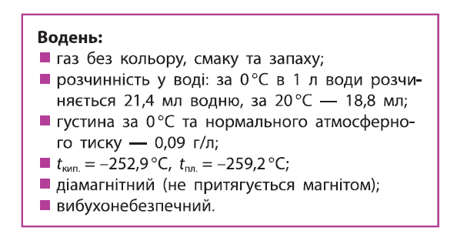

Ознайомтеся з цими властивостями і оберіть ДВА правильні твердження.
А Водень добре розчиняється у воді.
Б Водень погано розчиняється у воді.
В При температурі -255℃ водень знаходиться у твердому стані.
Г При температурі -255℃ водень знаходиться у рідкому стані.

5. Розгляньте малюнок і оберіть правильне співвідношення між об’ємами газів. 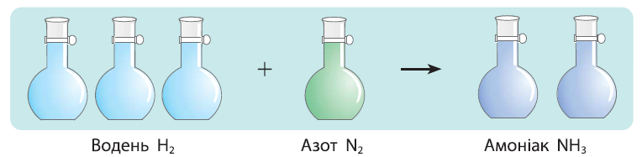
А V(H₂):V(N₂):V(NH₃) = 3:1:2
Б V(H₂):V(N₂):V(NH₃) = 3:2:1
В V(H₂):V(N₂):V(NH₃) = 1:3:2
Г V(H₂):V(N₂):V(NH₃) = 1:2:3

Високий рівень
6. Багато оксидів металічних хімічних елементів взаємодіють із воднем з утворенням металів. Завдяки таким реакціям можна отримувати метали в промислових обсягах. Деякі метали, зокрема мідь, використовують для створення сплавів, таких як бронза та латунь, які використовуються в машинобудуванні, транспорті та для виготовлення деталей, клапанів, насосів та підшипників.

6.1. Укажіть суму всіх коефіцієнтів у рівнянні реакції взаємодії купрум (2+) оксиду з воднем з утворенням міді за цим способом та води. (Відповідь упишіть числом.)

6.2. До якого типу належить дана хімічна реакція? (Відповідь упишіть одним словом з малої літери.)

6.3. Обчисліть масу (у грамах) водню, який використали, якщо його об’єм 44,8л (за н.у.) (Відповідь упишіть числом.)

Критерії оцінювання
Рівні | Початковий і середній |  |  | Достатній |  | Високий |  |  | Усього балів
№ТЗ | 1 | 2 | 3 | 4 | 5 | 6 |  |  | Усього балів
 |  |  |  |  |  | 6.1. | 6.2. | 6.3.
Відповіді | В | А | В | Б, Г | А | 4 | заміщення | 4
Бали | 1 | 1 | 1 | 2 | 2 | 1 | 2 | 2 | 12

Варіант 2
Початковий та середній рівні
1. Використайте фрагмент Періодичної таблиці та визначте елемент, який має один протон у ядрі його атома.
А Cr
Б H
В Ca
Г Na

2. Оленка знайшла вдома довідник з хімії, яким користувалась її мама, коли була школяркою. На одній зі сторінок було описано і сформульовано закон об’ємних співвідношень, або закон Гей-Люссака: «Об’єми газів, що вступають у реакцію та утворюються в її результаті, співвідносяться…» Але продовження речення було відсутнім через пошкодження сторінки довідника. Допоможіть Оленці обрати правильне продовження речення.
А як невеликі цілі числа
Б завжди однаково
В як 1:1
Г як 1:3

3. Розгляньте малюнок і оберіть правильне твердження.
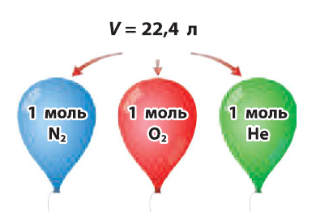

А у кульках містяться гази з однаковою кількістю речовини
Б гази у кульках мають однакову масу
В у кульках містяться різні об’єми газів
Г у кульках містяться гази з різною кількістю речовини

Достатній рівень
4. На сайті «Хімія і ми» Мілана знайшла інформацію про фізичні властивості водню. Ознайомтеся з цими властивостями і оберіть ДВА правильні твердження.
А з підвищенням температури розчинність водню у воді зменшується
Б водень добре розчиняється у воді
В при температурі -150℃ водень знаходиться у газоподібному стані
Г при температурі -270℃ водень знаходиться у рідкому стані

5. Розгляньте малюнок і оберіть правильне співвідношення між об’ємами газів. 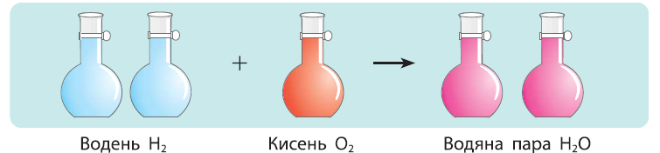
А V(H₂):V(O₂):V(H₂O) = 3:1:2
Б V(H₂):V(O₂):V(H₂O) = 2:1:2
В V(H₂):V(O₂):V(H₂O) = 2:2:1
Г V(H₂):V(O₂):V(H₂O) = 1:2:2

Високий рівень
6. Багато оксидів металічних хімічних елементів взаємодіють із воднем з утворенням металів. Завдяки таким реакціям можна отримувати метали в промислових обсягах. Деякі метали, зокрема хром, використовують для захисту сталі від корозії (іржавіння).

6.1. Укажіть суму всіх коефіцієнтів в рівнянні реакції взаємодії хром (3+) оксиду з воднем з утворенням хрому за цим способом та води. (Відповідь упишіть числом.)

6.2. До якого типу належить дана хімічна реакція? (Відповідь упишіть одним словом з малої літери.)

6.3. Обчисліть масу (у грамах) водню, який використали, якщо його об’єм 89,6л (за н.у.) (Відповідь упишіть числом.)

Критерії оцінювання
Рівні | Початковий і середній |  |  | Достатній |  | Високий |  |  | Усього балів
№ТЗ | 1 | 2 | 3 | 4 | 5 | 6 |  |  | Усього балів
 |  |  |  |  |  | 6.1. | 6.2. | 6.3. | Усього балів
Відповіді | Б | А | А | А, В | Б | 9 | заміщення | 8 | Усього балів
Бали | 1 | 1 | 1 | 2 | 2 | 1 | 2 | 2 | 12

Варіант 3
Початковий та середній рівні
1. Опрацюйте зміст таблиці та вкажіть формулу солі, яка складена НЕПРАВИЛЬНО.
Катіон | Аніон | Формула солі
Na⁺ | PO₄³⁻ | А Na(PO₄)₃
Fe³⁺ | SO₄²⁻ | Б Fe₂(SO₄)₃
Ca²⁺ | NO₃⁻ | В Ca(NO₃)₂
Ba²⁺ | Cl⁻ | Г BaCl₂

2. Вам потрібно підготувати інформацію, як активність металів впливає на їхню взаємодію з кислотою. Для цього ви виконали дослідження взаємодії магнію та заліза з хлоридною кислотою. Під час досліду ви спостерігали такі явища:
Реактанти | Ознаки реакції
Магній + хлоридна кислота | - активне виділення бульбашок газу (водню);  - реакція відбувається швидко;  - виділяється тепло (екзотермічна реакція).
Залізо + хлоридна кислота | - виділення газу (водню) відбувається, але повільніше;  - реакція менш бурхлива, іноді потребує нагрівання.

Зробіть висновок.
А Магній знаходиться лівіше від заліза, тобто є активнішим металом.
Б Магній знаходиться правіше від заліза, тобто є менш активним металом.
В Магній та залізо мають однакову хімічну активність.

3. Проаналізуйте ряд активності металів та вкажіть, який з них взаємодіє із водою за звичайних умов:
K, Ca, Na, Mg, Zn, Fe, Ni, Sn, Pb, H₂, Cu, Hg, Ag, Au
А Fe
Б Cu
В Na
Г Ni

Достатній рівень
4. Прочитайте текст.
Явище, коли більш активний метал витісняє менш активний із його солі, має багато практичних застосувань у побуті, промисловості й техніці. Наприклад, одержання чистих металів, для зняття іржі або відновлення металевого блиску, як основа роботи гальванічного елемента, тощо.
Користуючись рядом активності металів, укажіть той метал, яким можна відновити залізо з його солі ферум (3+) хлорид:
K, Ca, Na, Mg, Zn, Fe, Ni, Sn, Pb, H₂, Cu, Hg, Ag, Au
А Ni
Б Zn
В Cu
Г Sn

5. Прочитайте текст і знайдіть обґрунтування: чому найпоширенішими солями в земній корі є силікати й карбонати.
Силікати й карбонати є найпоширенішими солями в земній корі. Вони утворюються з найпоширеніших елементів. Ці елементи утворюють надзвичайно стійкі сполуки, які й складають основу мінералів і гірських порід земної кори. Силікати формують близько 90% усіх гірських порід, включаючи польові шпати, кварц та слюди. Утворення карбонатів часто пов’язане з біологічними процесами, оскільки морські організми використовують їх для побудови своїх панцирів і скелетів. Таким чином, поширеність цих солей напряму пов’язана з космічним походженням та геологічними процесами, що відбувалися на ранніх етапах формування нашої планети. Величезні поклади силікатів та карбонатів забезпечують довготривалу стабільність земної кори.
A Тому що вони легко розчиняються у воді.
Б Тому що вони утворюються з найпоширеніших елементів і є стійкими сполуками.
В Тому що вони утворюються лише під дією людини та за рахунок геологічних процесів.
Г Тому що вони мають космічне походження і забезпечують стабільність земної кори.

Високий рівень
6. Доповніть висновок дослідження, відповівши на запитання: «Аргентум (1+) нітрат – одна з найважливіших солей Аргентуму. Це безбарвні або білі кристали без запаху, добре розчинні у воді. Аргентум нітрат застосовують у медицині (як антисептик), у хімічному аналізі, у ювелірній справі (для сріблення) та у фотографії завдяки його окисним і бактерицидним властивостям».
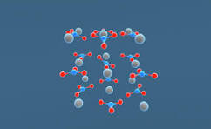
6.1. Укажіть будову, яку має ця сіль.
А атомну
Б молекулярну
В йонну

6.2. Користуючись рядом активності металів, укажіть метали, якими можна відновити срібло з водного розчину цієї солі:
K, Ca, Na, Mg, Zn, Fe, Ni, Sn, Pb, H₂, Cu, Hg, Ag, Au
А Au
Б Cu
В Fe

6.3. Чи можна для одержання срібла з розчину цієї солі використовувати метали: натрій та кальцій, адже вони активніші за срібло?
(Так / Ні)
А Ні, оскільки вони настільки активні, що взаємодіють з водою, у якій ця сіль розчинена.
Б Так, оскільки вони легші за срібло, а для витіснення достатньо лише бути легшим.

Критерії оцінювання
Рівні | Початковий і середній |  |  | Достатній |  | Високий |  |  | Усього балів
№ТЗ | 1 | 2 | 3 | 4 | 5 | 6 |  |  | Усього балів
 |  |  |  |  |  | 6.1. | 6.2. | 6.3. | Усього балів
Відповіді | А | А | В | Б | Б | В | Б, В | А | Усього балів
Бали | 1 | 1 | 1 | 2 | 2 | 1 | 2 | 2 | 12

Варіант 4
Початковий та середній рівні
1. Опрацюйте зміст таблиці та вкажіть формулу солі, яка складена ПРАВИЛЬНО.
Катіон | Аніон | Формула солі
Ag⁺ | SO₄²⁻ | А Ag(SO₄)₂
Al³⁺ | NO₃⁻ | Б Al(NO₃)₃
Mg²⁺ | PO₄³⁻ | В Mg₂(PO₄)₃
Mg²⁺ | PO₄³⁻ | Г MgPO₄

2. Вам потрібно підготувати інформацію: як активність металів впливає на їхню взаємодію з водою. Для цього ви виконали дослідження взаємодії кальцію та заліза з водою. Під час досліду ви спостерігали такі явища:
Реактанти | Ознаки реакції
Кальцій + вода | - Реакція супроводжується виділенням бульбашок водню.  - Утворюється білий осад кальцій гідроксиду (малорозчинний у воді).  - Реакція проходить помірно, але самостійно.
Залізо + залізо | - За звичайних умов залізо не реагує з водою.  - При високих температурах (понад 700 °C) взаємодіє з водяною парою, утворюючи оксид Fe₃O₄ і водень.

Зробіть правильний висновок:
А Залізо знаходиться лівіше від кальцію, тобто є активнішим металом.
Б Залізо знаходиться правіше від кальцію, тобто є менш активним металом.
В Кальцій та залізо мають однакову хімічну активність.

3. Проаналізуйте ряд активності металів та вкажіть, який з них взаємодіє із водою, але це відбувається за «жорсткіших» умов, коли крізь розпечені металічні ошурки пропускають перегріту водяну пару:
K, Ca , Na , Mg , Zn , Fe , Ni , Sn , Pb , H2 , Cu , Hg , Ag , Au
А Zn
Б Hg
В Na
Г Ag

Достатній рівень
4. Явище, коли більш активний метал витісняє менш активний із його оксиду, має багато практичних застосувань, але, на відміну від взаємодії металів із солями, реактанти слід нагріти до високої температури або розплавити, щоб реакція відбулася. Цю властивість застосовують у промисловості для одержання металів.
Користуючись рядом активності металів, укажіть той метал, яким можна відновити мідь з купрум (2+) оксиду:
K, Ca , Na , Mg , Zn , Fe , Ni , Sn , Pb , H2 , Cu , Hg , Ag , Au
А Hg
Б Fe
В Ag
Г Au

5. Під час дослідження у розчин ферум (2+) сульфату занурили свинцеву та цинкову пластини. Укажіть метал, з яким відбуватиметься реакція.
А із свинцем
Б із цинком
В реакція не відбудеться з жодним металом
Г реакція відбудеться з обома металами

Високий рівень
6. Доповніть висновок дослідження, відповівши на запитання: «Алюміній – дуже активний метал, на його поверхні під дією кисню миттєво утворюється тонка, але дуже міцна оксидна плівка Al₂O₃. При знятті плівки (наприклад, розчином лугу чи при нагріванні) метал знову проявляє свою активність».

6.1. Чому посуд виготовляють із алюмінію, хоча він є активним металом?
А через його високу густину
Б через його твердість
В через блиск металу
Г через плівку Al₂O₃, яка захищає метал

6.2. Чому реакція алюмінію з хлоридною кислотою із часом прискорюється?
А Оксидна плівка руйнується та зростає площа контакту між алюмінієм і кислотою.
Б Збільшується концентрація продуктів реакції, які діють як каталізатор.
В Знижується температура розчину внаслідок виділення водню, що прискорює реакцію.
Г Реакція є екзотермічною, і зменшення виділення теплоти прискорює хімічний процес.

6.3. Яка речовина прореагує першою, якщо гранулу алюмінію помістити в хлоридну кислоту?
А оксидна плівка
Б метал
Критерії оцінювання
Рівні | Початковий і середній |  |  | Достатній |  | Високий |  |  | Усього балів
№ТЗ | 1 | 2 | 3 | 4 | 5 | 6 |  |  | Усього балів
 |  |  |  |  |  | 6.1. | 6.2. | 6.3. | Усього балів
Відповіді | Б | Б | А | Б | Б | Г | А | А | Усього балів
Бали | 1 | 1 | 1 | 2 | 2 | 1 | 2 | 2 | 12

Варіант 5
Початковий та середній рівні
1. Найважливішою простою речовиною, утвореною Оксигеном, є кисень. Його запас на Землі постійно поповнюється завдяки рослинам. Як називається цей процес?
А окиснення
Б фотосинтез
В колообіг
Г дихання

2. Вам потрібно підготувати реферат з біології про захист живих організмів на Землі від ультрафіолетового випромінювання. Ця речовина утворює тоненький шар у стратосфері та захищає рослини, тварини, бактерії. Прочитавши параграф підручника, визначте речовину, про яку необхідно скласти розповідь.
А кисень
Б азот
В озон
Г вуглекислий газ

3. Проаналізуйте таблицю складу повітря та визначте, яку частину займає кисень.
Кисень | 20,95%
Аргон | 0,93%
Вуглекислий газ | 0,03%
Азот | 78,09%

А 1/5
Б 1/4
В 1/3
Г 1/2

Достатній рівень
4. Прості речовини, взаємодіючи з киснем, утворюють оксиди. Фосфор у чистому кисні згоряє сліпучо-білим полум’ям до утворення фосфор(V) оксиду. Укажіть формулу фосфор(V) оксиду.
А Р₂О₃
Б Р₂О₅
В Р₅О₂
Г РО₅

5. Кисень у лабораторії добувають реакціями розкладу оксигеновмісних сполук. Укажіть реакцію розкладу.
А 2HgO = 2Hg + О₂↑
Б С+О₂ = СО₂
В Ca+ H₂SO₄ = CaSO₄ + H₂↑
Г CaO+ H₂О = Ca(ОН)₂

Високий рівень
6. Проаналізуйте інформацію і дайте відповідь на запитання.
Гідроген пероксид у побуті називають перекисом водню. Його використовують для дезінфікування ран. Потрапивши на рану, він розкладається з виділенням кисню.
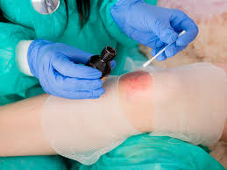
6.1. Укажіть формулу гідрогену пероксиду?
А Н₂О
Б Н₂О₂
В Н₂О₃
Г НО₂

6.2. Яка реакція відбувається в рані?
А 2Н₂О₂=2Н₂О+2О₂
Б 2Н₂О₂=2Н₂О₂+О₂
В Н₂О₂=2Н₂О₂+О₂
Г 2Н₂О₂=2Н₂О+О₂

6.3. Продовжте твердження: «Кисень знищує …». (Відповідь запишіть з малої літери у відповідній граматичній формі.)

Критерії оцінювання
Рівні | Початковий і середній |  |  | Достатній |  | Високий |  |  | Усього балів
№ТЗ | 1 | 2 | 3 | 4 | 5 | 6 |  |  | Усього балів
 |  |  |  |  |  | 6.1. | 6.2. | 6.3. | Усього балів
Відповіді | Б | В | А | Б | А | Б | Г | бактерії | Усього балів
Бали | 1 | 1 | 1 | 2 | 2 | 1 | 2 | 2 | 12

Варіант 6
Початковий та середній рівні
1. Кисень – найважливіша речовина на Землі. Він бере участь у багатьох процесах. Укажіть процеси в природі, завдяки яким за участі кисню існує життя на Землі.
А дихання та окиснення
Б фотосинтез та окиснення
В колообіг та дихання
Г горіння та повільне окиснення

2. Працюючи з науково-популярними джерелами, учні з’ясували, що в окремих ділянках атмосфери концентрація озону є нижчою за норму.
Це призводить до підвищеного проникнення ультрафіолетового випромінювання, яке є небезпечним для живих організмів.
Як називається це явище?
А парниковий ефект
Б озонові діри
В озоновий шар
Г озоновий смог

3. Проаналізуйте схему «Колообіг Оксигену в природі» та визначте процес, завдяки якому утворюється кисень у природі.

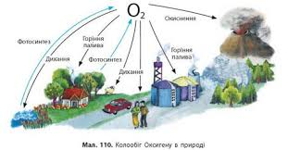
А окиснення
Б фотосинтез
В горіння
Г дихання

Достатній рівень
4. Прості речовини, взаємодіючи з киснем, утворюють оксиди. При згорянні сірки утворюється задушливий сульфур (ІV) оксид – сірчистий газ. Укажіть його формулу.
А SО₃
Б SО₂
В S₄О
Г S₂О₄

5. Оксиди утворюються при взаємодії простих речовин з киснем завдяки реакціям сполучення. Визначте реакцію сполучення.
А 2KClO₃ = 2KCl + 3О₂↑
Б ВaO+ H₂SO₄ = ВaSO₄ + H₂O
В Ba+ H₂SO₄ = BaSO₄ + H₂↑
Г 4Р+3О₂ = 2Р₂О₃

Високий рівень
6. Проаналізуйте інформацію і дайте відповідь на запитання.
Кисень був відкритий у 1774 році англійським хіміком. Для одержання кисню науковець прожарював меркурій (2+) оксид у пробірці, унаслідок чого виділився кисень і утворилася чиста ртуть.
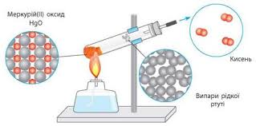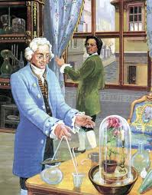

6.1. Укажіть формулу меркурій (2+) оксиду?
А НgO
Б Нg₂O
В НgO₂
Г Нg₂O₂

6.2. Яка реакція відбувається?
А 2HgO = 2HgО + О₂
Б 2HgO = Нg₂O + О₂
В 2HgO = 2Hg + 2О₂
Г 2HgO = 2Hg + О₂

6.3. Продовжте твердження: «Автор цього відкриття – …». (Відповідь запишіть з великої літери.)

Критерії оцінювання
Рівні | Початковий і середній |  |  | Достатній |  | Високий |  |  | Усього балів
№ТЗ | 1 | 2 | 3 | 4 | 5 | 6 |  |  | Усього балів
 |  |  |  |  |  | 6.1. | 6.2. | 6.3. | Усього балів
Відповіді | А | Б | Б | Б | Г | А | Г | Прістлі | Усього балів
Бали | 1 | 1 | 1 | 2 | 2 | 1 | 2 | 2 | 12

Варіант 7
Початковий та середній рівні
1. Вуглекислий газ CO₂ у твердому стані називають сухим льодом і використовують у харчовій промисловості, а також для охолодження.
Яку інформацію подано в цьому реченні?
А формулу речовини
Б фізичний стан і сферу застосування CO₂
В хімічні властивості CO₂
Г молярну масу CO₂

2. Виберіть властивість, яка є спільною для метану CH₄, чадного газу CO та вуглекислого газу CO₂?
А усі добре розчиняються у воді
Б усі мають характерний різкий запах
В усі є газами за нормальних умов
Г усі є важчими за повітря

3. Укажіть рівняння реакції повного згоряння метану CH₄.
А C + O₂ = CO₂
Б 2CO + O₂ = 2CO₂
В CH₄ + 2O₂ = CO₂ + 2H₂O
Г 2H₂ + O₂ = 2H₂O

Достатній рівень
4. Розділіть небезпечні вуглецеві гази CO, CO₂, CH₄, на:
І) Хімічні отрути, що діють на кров.
ІІ) Парникові гази, що впливають на клімат.

Оберіть ДВА факти, що належать до групи ІІ.
А викликають глобальне потепління
Б блокують гемоглобін
В утворюються при неповному згорянні
Г впливають на кислотність океанів

5. Василеві необхідно унаочнити перенесення Карбону між основними резервуарами Землі (атмосферою, океаном, біосферою), показуючи напрямки та обсяги потоків (Гт/рік).
Оберіть ДВА найкращі способи графічної візуалізації для цієї мети.
А стовпчаста діаграма (для порівняння)
Б блок-схема/діаграма потоків (для відображення маршрутів та зв’язків)
В хімічні формули
Г таблиця даних (для відображення точних обсягів)

Високий рівень
6. Прочитайте текст і проаналізуйте інформацію.
Джерело A (Екологічний портал): «Метан CH₄ є у 28 разів небезпечнішим, ніж CO₂ (за GWP). Тому для швидкого вирішення кліматичної кризи, треба повністю зосередитися на скороченні викидів CH₄ у сільському господарстві».
Джерело Б (Міжнародний кліматичний звіт): «Хоча CH₄ має значно вищий GWP, його внесок у загальне потепління менший через короткий час життя в атмосфері (близько 12 років). CO₂ є основним чинником довгострокового потепління. Необхідно скорочувати обидва гази».

6.1. Скільки приблизно років метан CH₄ залишається в атмосфері? (Відповідь запишіть числом.)

6.2. Оцініть, які ДВА твердження з Джерела Б пояснюють, чому CO₂ є головним довгостроковим чинником потепління, незважаючи на високий GWP CH₄.
А CO₂ має GWP у 28 разів нижчий, ніж CH₄
Б CO₂ має коротший час життя
В CO₂ має тривалий час життя (понад 100 років)
Г CO₂ утворюється виключно в природних процесах

6.3. Проаналізувавши Джерело Б та узагальнивши подану в ньому інформацію про вплив парникових газів, визначте основну стратегію декарбонізації, яку пропонують науковці.
Оберіть правильний узагальнений висновок.
А Скорочувати викиди як вуглекислого газу (CO₂), так і метану (CH₄), враховуючи короткий час існування метану в атмосфері.
Б Зменшувати лише викиди CO₂, оскільки метан не впливає суттєво на зміну клімату.
В Зосередитися на очищенні атмосфери від озону як головного парникового газу.
Г Підвищувати концентрацію парникових газів для стабілізації температури Землі.

Критерії оцінювання
Рівні | Початковий і середній |  |  | Достатній |  | Високий |  |  | Усього балів
№ТЗ | 1 | 2 | 3 | 4 | 5 | 6 |  |  | Усього балів
 |  |  |  |  |  | 6.1. | 6.2. | 6.3. | Усього балів
Відповіді | Б | В | В | А, Г | Б, Г | 12 | А, В | А | Усього балів
Бали | 1 | 1 | 1 | 2 | 2 | 1 | 2 | 2 | 12

Варіант 8
Початковий та середній рівні
Завдання з вибором ОДНІЄЇ правильної відповіді.
1. Метан CH₄ утворюється в болотах, на сміттєзвалищах та у процесі травлення великої рогатої худоби. Який тип хімічних процесів, характерний для цих джерел, призводить до утворення метану?
А окиснення
Б розкладання/бродіння органічних речовин
В сполучення
Г реакція обміну

2. Яке твердження правильно порівнює вуглекислий газ CO₂ та метан CH₄ за їхньою густиною відносно повітря?
А CH₄ важчий за повітря, CO₂ легший
Б обидва легші за повітря
В CH₄ легший за повітря, CO₂ важчий за повітря
Г обидва важчі за повітря

3. Укажіть хімічне рівняння процесу добування CO₂ у лабораторії шляхом взаємодії карбонату кальцію CaCO₃ з хлоридною кислотою HCl.
А C + O₂ = CO₂
Б CO₂ + H₂O = H₂CO₃
В CaCO₃ + 2HCl = CaCl₂ + H₂CO₃
Г CH₄ + 2O₂ = CO₂ + 2H₂O

Достатній рівень
4. Розділіть вуглецеві гази на:
І) Кислототворні
ІІ) Некислототворні.

Оберіть ДВА гази, що належать до групи ІІ.
А чадний газ CO
Б вуглекислий газ CO₂
В метан CH₄
Г сульфур(IV) оксид SO₂

5. Сергію необхідно унаочнити три основні джерела антропогенних викидів парникових газів, показавши їхній відсотковий внесок. Оберіть ДВА найкращі способи графічної візуалізації для цієї мети.
А схема колообігу Карбону
Б кругова діаграма
В хімічні формули
Г таблиця даних

Високий рівень
6. Прочитайте текст і виконайте завдання.
«Чадний газ (CO) – це продукт неповного згоряння, і його виняткова небезпека полягає у тому, що він у 200 разів активніше зв’язується з гемоглобіном, ніж кисень, викликаючи кисневе голодування. Вуглекислий газ (CO₂) насамперед є продуктом повного згоряння і не є хімічною отрутою. Однак CO₂ може призвести до задухи при перевищенні концентрації 10% у повітрі. Для запобігання утворення CO необхідно забезпечувати достатній приплив повітря».

6.1. Укажіть максимальну концентрацію CO₂ у повітрі, перевищення якої може спричинити задуху. (Відповідь запишіть числом у %.)

6.2. Які ДВА твердження з тексту є правильними щодо відмінностей між CO та CO₂?
А CO є продуктом повного згоряння
Б CO₂ є продуктом повного згоряння
В CO у 200 разів активніше зв’язується з гемоглобіном, ніж кисень
Г CO₂ є винятково небезпечною хімічною отрутою.
Д CO₂ утворюється при нестачі кисню

6.3. Проаналізувавши інформацію про умови утворення чадного газу, сформулюйте узагальнене правило запобігання утворенню чадного газу (CO) під час горіння палива.
Оберіть правильну відповідь.
А Підвищувати температуру горіння, незалежно від кількості кисню
Б Використовувати паливо з високим умістом вуглецю без доступу повітря
В Закривати вентиляційні отвори для зменшення втрат тепла
Г Забезпечувати достатній приплив повітря (кисню) під час горіння

Критерії оцінювання
Рівні | Початковий і середній |  |  | Достатній |  | Високий |  |  | Усього балів
№ТЗ | 1 | 2 | 3 | 4 | 5 | 6 |  |  | Усього балів
 |  |  |  |  |  | 6.1. | 6.2. | 6.3. | Усього балів
Відповіді | Б | В | В | А, В | Б, Г | 10 | Б, В | Г | Усього балів
Бали | 1 | 1 | 1 | 2 | 2 | 1 | 2 | 2 | 12

Використані джерела
1. Завдання до теми «Досліджуємо гази довкілля». URL: https://ua.izzi.digital/DOS/1265662/1370584.html
2. Модельна навчальна програма «Хімія. 7–9 класи» для закладів загальної середньої освіти (автор Григорович О. В.). URL: https://mon.gov.ua/static-objects/mon/sites/1/zagalna%20serednya/Navchalni.prohramy/2023/Model.navch.prohr.5-9.klas/Pryrodnycha.osvitnya.haluz.2023/Khimiya.7-9.klas.Hryhorovych.29.12.2023.pdf
3. Про затвердження рекомендацій щодо оцінювання результатів навчання: Наказ МОН від 02.08.2024 №1093. URL: https://mon.gov.ua/npa/pro-zatverdzhennia-rekomendatsii-shchodo-otsiniuvannia-rezultativ-navchannia
4. Хімія : підручник для 8 кл. закладів загальної середньої освіти / О. В. Григорович, О. Ю. Недоруб. — Харків: Вид-во «Ранок», 2025. — 320 с. URL: https://pidruchnyk.com.ua/2921-khimiia-grygorovych-8-klas-2025.html

ГР 3: Усвідомлюю закономірності природи
Варіант 1
Початковий та середній рівні
1. Під час вивчення теми «Молярний об’єм газів» учитель хімії збирався написати на дошці розрахункову формулу для визначення кількості речовини за відомим об’ємом газу, але його роботу перервала повітряна тривога. Яку формулу напише вчитель після закінчення повітряної тривоги?
А V = n/V_{m}
Б V_{m} = n·V
В n = V·V_{m}
Г n = V/V_{m}

2. Учні готуються до практичної роботи з вивчення властивостей кислот і основ, зокрема виявлення їх у розчинах. Укажіть індикатор, який не підходить для виявлення хлоридної кислоти.
А фенолфталеїн
Б лакмус
В метиловий оранжевий
Г універсальний індикаторний папір

3. Під час підготовки міні-проєктів восьмикласниця Іванка натрапила на таку інформацію: «Водень вважається екологічно чистим паливом, оскільки під час його згоряння утворюється лише вода, а не шкідливі викиди, що сприяє декарбонізації промисловості та транспорту. Найбільш чистим варіантом є "зелений" водень, вироблений шляхом електролізу води за допомогою відновлюваної енергії, такої як сонячна чи вітрова. Це робить його перспективним джерелом енергії для майбутнього, особливо в умовах глобального прагнення до скорочення викидів парникових газів.»
Визначте основний недолік водню як палива для автомобілів.
А висока вартість виробництва
Б низька теплота згоряння
В нестійка молекулярна структура
Г сильний запах

Достатній рівень
4. Хімік отримав для подальшого дослідження гази, рівні об’єми яких помістив в однакові колби під номерами: 1- амоніак NH₃, 2 – сірчистий газ SO₂, 3 – кисень O₂ та 4 – азот N₂.
Визначте номер найважчої колби.
А 1
Б 2
В 3
Г 4

5. На уроці хімії у 8 класі вчителька написала на дошці такі формули: CaO, BaO, CuO, MgO. Оберіть ДВІ формули, якими можна продовжити цей ряд.
А Na₂О
Б SO₃
В Li₂O
Г H₂O₂

Високий рівень
6. Прочитайте текст і проаналізуйте хімічний процес.
Унаслідок взаємодії кальцій оксиду (негашеного вапна) з водою утворюється кальцій гідроксид (гашене вапно). Під час реакції виділяється так багато теплоти, що вода може закипіти. Це використовують у хімічних грілках для розігрівання їжі або напоїв в одноразових пакетах.

6.1. Укажіть колір фенолфталеїну після додавання його до розчину гашеного вапна. (Відповідь запишіть з малої літери.)
6.2. Укажіть суму всіх коефіцієнтів у рівнянні реакції взаємодії кальцій оксиду з водою під час якої утворюється кальцій гідроксид. (У відповіді вкажіть число.)

6.3. Обчисліть масу ( у грамах) кальцій гідроксиду, якщо його утворились 3 моль. (У відповіді запишіть тільки число.)

Критерії оцінювання
Рівні | Початковий і середній |  |  | Достатній |  | Високий |  |  | Усього балів
№ТЗ | 1 | 2 | 3 | 4 | 5 | 6 |  |  | Усього балів
 |  |  |  |  |  | 6.1. | 6.2. | 6.3. | Усього балів
Відповіді | Г | А | А | Б | А, В | малиновий (рожевий) | 3 | 222 | Усього балів
Бали | 1 | 1 | 1 | 2 | 2 | 1 | 2 | 2 | 12

Варіант 2
Початковий та середній рівні
1. Під час вивчення теми «Молярний об’єм газів» учителька хімії збиралася написати на дошці розрахункову формулу для визначення об’єму газу за його відомою кількістю речовини, але її роботу перервала повітряна тривога. Яку формулу напише вчителька після закінчення повітряної тривоги?
А V = n·V_{m}
Б V_{m} = n·V
В n = V·V_{m}
Г n = V/V_{m}

2. Восьмикласники готуються до навчального дослідження з вивчення властивостей кислот і основ, зокрема виявлення їх у розчинах. Укажіть речовину, яку неможливо виявити індикатором фенолфталеїном.
А натрій гідроксид
Б барій гідроксид
В сульфатна кислота
Г калій гідроксид

3. Із водою можуть взаємодіяти основні оксиди, які утворюють розчинні у воді основи – луги. Оберіть формулу основного оксиду, який НЕ утворює луг.
А Na₂O
Б FeO
В BaO
Г K₂O

Достатній рівень
4. Хімік отримав для подальшого дослідження гази, рівні об’єми яких помістив в однакові колби під номерами: 1 – амоніак NH₃, 2 – вуглекислий газ СO₂, 3 – кисень O₂ та 4 – водень Н₂. Визначте номер найлегшої колби.
А 1
Б 2
В 3
Г 4

5. На уроці хімії у 8 класі вчитель написав на дошці такі формули: CO₂, P₂O₅, Cl₂O₇, N₂O₅. Оберіть ДВІ формули, якими можна продовжити цей ряд.
А NaОН
Б CuO
В SO₂
Г SiO₂

Високий рівень
6. Прочитайте текст і проаналізуйте хімічний процес.
Карбонатну кислоту добувають шляхом розчинення карбон(IV) оксиду у воді. Цей процес можна провести в лабораторії, пропускаючи вуглекислий газ через воду.

6.1. Укажіть колір індикатора метилового оранжевого після додавання його до продукту реакції. (Відповідь запишіть з малої літери.)

6.2. Укажіть суму всіх коефіцієнтів у рівнянні реакції добування карбонатної кислоти в результаті розчинення карбон(IV) оксиду у воді.
(У відповіді вкажіть число.)

6.3. Обчисліть, який об’єм (у літрах) використали карбон(ІV) оксиду якщо його витратили 5 моль. (У відповіді запишіть тільки число.)

Критерії оцінювання
Рівні | Початковий і середній |  |  | Достатній |  | Високий |  |  | Усього балів
№ТЗ | 1 | 2 | 3 | 4 | 5 | 6 |  |  | Усього балів
 |  |  |  |  |  | 6.1. | 6.2. | 6.3. | Усього балів
Відповіді | А | В | Б | Г | В, Г | червоний | 3 | 112 | Усього балів
Бали | 1 | 1 | 1 | 2 | 2 | 1 | 2 | 2 | 12

Варіант 3
Початковий та середній рівні
1. Учні готуються до навчального дослідження щодо вивчення взаємодії металів з кислотами. Для експерименту вони вирішили взяти хлоридну кислоту. Допоможіть скласти список металів для дослідження, використовуючи ряд активності металів:
K, Ca, Na, Mg, Zn, Fe, Ni , Sn, Pb, H₂, Cu, Hg, Ag, Au

Укажіть метал, який буде взаємодіяти з хлоридною кислотою.
А Hg
Б Zn
В Cu
Г Ag

2. Учень знайшов у шафі пакунок із написом «Магній сульфат кристалічний. Для кореневого та листового підживлення».
Яка формула магній сульфату?
А MgSO₄
Б MgSiO₃
В MgCO₃
Г MgSO₃

3. Ви берете участь у шкільному проєкті «Мінеральні добрива – солі, що живлять рослини». Завдання вашої групи – дослідити фізичні властивості деяких солей. Що спільного у фізичних властивостях солей?
А мають кристалічну будову, тугоплавкі, без запаху
Б більшість мають молекулярну будову та характерний запах
В усі розчинні у воді
Г усі мають білий колір

Достатній рівень
4. Учень дізнався про ряд активності металів та переконався, що він має велике практичне значення у хімії, техніці та промисловості. Ряд показує, які метали можуть виділяти водень із кислот або води, пояснює, чому не можна зберігати кислотні розчини в металевому посуді та деякі добрива не можна в ньому змішувати. Як змінюється активність металів у цьому ряду?
А зліва направо активність металів зростає
Б зліва направо активність металів зменшується
В спочатку активність металів зростає, а потім зменшується
Г активність металів в ряду не змінюється

5. Формули солей складають, як і формули бінарних сполук: за відомими зарядами катіонів і аніонів. Укажіть хімічні елементи, які в складі солей можуть бути аніонами
А Ca
Б F
В S
Г Fe
Високий рівень
6. Водний розчин аргентум нітрату має антисептичні властивості. Його застосовують для обробки ран та для припікання уражених ділянок шкіри. Для приготування розчину взяли 398 г води та 2 г аргентум нітрату.

6.1. Укажіть хімічну формулу аргентум нітрату.
А Ag₂NO
Б Ag₂NO₃
В AgNO₂
Г AgNO₃

6.2. Визначте масу утвореного розчину. (Відповідь запишіть числом у г.)

6.3. Визначте концентрацію солі в утвореному розчині. (Відповідь запишіть числом у %.)

Критерії оцінювання
Рівні | Початковий і середній |  |  | Достатній |  | Високий |  |  | Усього балів
№ТЗ | 1 | 2 | 3 | 4 | 5 | 6 |  |  | Усього балів
 |  |  |  |  |  | 6.1. | 6.2. | 6.3. | Усього балів
Відповіді | Б | А | А | Б | Б, В | Г | 400 | 0,5 | Усього балів
Бали | 1 | 1 | 1 | 2 | 2 | 1 | 2 | 2 | 12

Варіант 4
Початковий та середній рівні
1. Учні готуються до навчального дослідження щодо вивчення активності металів. Для експерименту вони вирішили взяти магній, цинк та мідь та перевірити активність їх взаємодії з хлоридною кислотою. Укажіть ознаку реакції металів з кислотами, що характеризує їх активність.
A зміну кольору розчину
Б утворення кристалів солі
В швидкість виділення водню
Г утворення осаду

2. У ванній кімнаті на поличці учень знайшов миючий засіб Mr. Proper з ароматом лаванди. Він дізнався про його хімічний склад і був здивований, що туди входить натрій фосфат.
Яка формула відповідає речовині натрій фосфат?
А NaPO₄
Б Na₂PO₄
В Na₃PO₄
Г NaH₂PO₄

3. Ви берете участь у шкільному проєкті «Солі у побуті: від кухні до лабораторії». Завдання вашої групи – дослідити фізичні властивості деяких солей, що зустрічаються в побуті. Яка фізична властивість НЕ характерна для солей?
А вони леткі та мають запах
Б тверді кристалічні речовини
В мають високу температуру плавлення
Г різноманітний колір

Достатній рівень
4. Учень дізнався, що у складі солей сумарний заряд катіонів має нейтралізувати сумарний заряд аніонів. Укажіть формулу солі, яка не відповідає цьому правилу.
А Fe₂(SO₄)₃
Б Na₂PO₄
В Zn(NO₃)₂
Г FeSO₄

5. Учні дізналися про ряд активності металів. Вони з’ясували, що з-поміж наведених металів у ряду активності найактивнішим є калій, а найменш активним – золото. Але там чомусь є водень.
Чому водень, хоч і є неметалом, входить до ряду активності металів?
А він не реагує з кислотами
Б він утворює сполуки лише з неметалами
В його активність прийнята за точку відліку «нуль»

Високий рівень
6. У медицині широко застосовують водні розчини солей, оскільки вони можуть бути антисептиками, засобами для зволоження, підтримання балансу речовин у організмі або для лікування певних станів. Кальцій хлорид використовується при алергіях, запальних процесах, для зменшення проникності судин. Для ін’єкцій або внутрішньовенного введення зазвичай використовують 10% розчин цієї солі об’ємом 200 мл (𝜌=1 г/мл)

6.1. Визначте масу розчину. (Відповідь запишіть числом у г.)
6.2. Визначте масу солі в цьому розчині. (Відповідь запишіть числом у г.)

6.3. Укажіть масу води, яка була взята для приготування цього розчину.
(Відповідь запишіть числом у г.)
Критерії оцінювання
Рівні | Початковий і середній |  |  | Достатній |  | Високий |  |  | Усього балів
№ТЗ | 1 | 2 | 3 | 4 | 5 | 6 |  |  | Усього балів
 |  |  |  |  |  | 6.1. | 6.2. | 6.3. | Усього балів
Відповіді | В | В | А | Б | В | 200 | 20 | 180 | Усього балів
Бали | 1 | 1 | 1 | 2 | 2 | 1 | 2 | 2 | 12

Варіант 5
Початковий та середній рівні
1. На уроці хімії проводили дослід з добування кисню з гідроген пероксиду (H₂O₂) за допомогою манган(IV) оксиду (MnO₂). Учень помітив, що манган(IV) оксид прискорює реакцію, але сам не витрачається. Як називається речовина, що прискорює хімічну реакцію, але не входить до складу продуктів реакції?
А інгібітор
Б реагент
В продукт реакції
Г каталізатор

2. Кисень – найпоширеніший елемент на Землі. Для його ідентифікації в лабораторії використовують характерні фізичні властивості.
Що НЕ є фізичною властивістю кисню за нормальних умов?
А безбарвний
Б має запах (різкий)
В малорозчинний у воді
Г без смаку

3. Учитель демонструє два способи добування кисню в лабораторії:
1. Розклад калій перманганату (KMnO₄).
2. Розклад води (H₂O) під дією електричного струму.

Який із цих способів є більш поширеним для лабораторного добування кисню і чому?
А Розклад води, бо вода є доступнішою речовиною.
Б Розклад калій перманганату, бо не потребує складного обладнання та високої температури.
В Обидва способи однаково поширені.
Г Розклад води, бо реакція відбувається швидше.

Достатній рівень
4. Кисень реагує з багатьма простими речовинами, утворюючи оксиди. Учні записували рівняння реакцій горіння фосфору (P) та водню (Н₂).
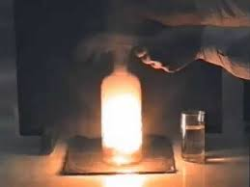
Укажіть продукти реакцій горіння фосфору (V) та водню у надлишку кисню.
А Р₂О₃ і Н₂О₂
Б Р₂О₅ і Н₂О
В РО₂ і НО₂
Г Р₂О₅ і Н₂О₂

5. Озон (О₃), на відміну від кисню, має сильніші окисні властивості і токсичний для людини у високих концентраціях.
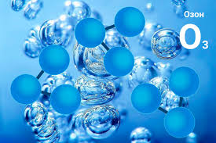
Для якої мети найчастіше використовують озон завдяки його сильним окисним властивостям?
А для дихання в аквалангах
Б для зварювання металів
В для знезараження (очищення) води
Г для заповнення повітряних куль

Високий рівень
6. Проаналізуйте задачу і дайте відповідь на запитання. Унаслідок згоряння метану(СН₄) утворюються карбон(ІV) оксид та вода. Обчисліть масу кисню, необхідного для повного згоряння метану масою 4 г.

6.1. Яка реакція відповідає даному хімічному процесу?
А СН₄+2О₂=СО₂+ 2Н₂О
Б СН₄+О₂=СО₂+ Н₂О
В 2СН₄+2О₂=2СО₂+ 2Н₂О
Г СН₄+2О₂=СО₂+ Н₂О

6.2. Яка кількість речовини метану вступила в реакцію? (Запишіть відповідь числом з точністю до сотих.)

6.3. Яка маса кисню прореагувала? (Запишіть відповідь числом у г.)

Критерії оцінювання
Рівні | Початковий і середній |  |  | Достатній |  | Високий |  |  | Усього балів
№ТЗ | 1 | 2 | 3 | 4 | 5 | 6 |  |  | Усього балів
 |  |  |  |  |  | 6.1. | 6.2. | 6.3. | Усього балів
Відповіді | Г | Б | Б | Б | В | А | 0,25 | 16 | Усього балів
Бали | 1 | 1 | 1 | 2 | 2 | 1 | 2 | 2 | 12

Варіант 6
Початковий та середній рівні
1. Кисень утворює оксиди майже з усіма хімічними елементами. Який із наведених оксидів є найпоширенішим на Землі?
А СО₂ (вуглекислий газ)
Б Fe₂O₃ (іржа)
В Н₂О (вода)
Г SiO₂ (пісок)

2. У лабораторії добули невідомий газ. Щоб довести, що це саме кисень, лаборант використав спеціальний прийом. Яким чином можна довести наявність кисню в пробірці?
А використати лакмусовий папірець
Б піднести запалену скіпку
В піднести тліючу скіпку
Г перелити газ у воду і перевірити розчинність

3. Лабораторні методи не підходять для отримання кисню у великих промислових масштабах.
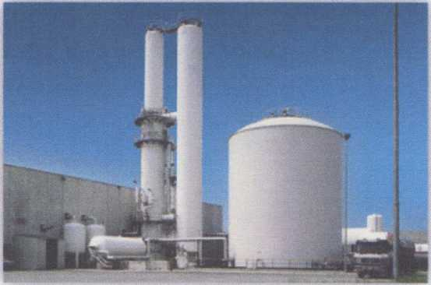
Який основний промисловий спосіб одержання кисню з повітря?
А електроліз води
Б розклад калій перманганату
В фракційна дистиляція (розгонка) рідкого повітря
Г розклад гідроген пероксиду

Достатній рівень
4. Кисень активно взаємодіє з багатьма простими речовинами. Учні записували рівняння реакцій горіння вуглецю (С) та сірки (S).
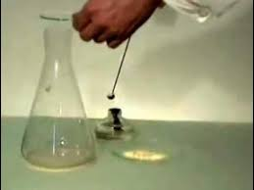

Укажіть продукти реакцій горіння вуглецю та сірки у надлишку кисню.
А CO і SO₂
Б CO₂ і SO₃
В CO₂ і SO₂
Г C₃O₂ і SO₃

5. Кисень має безліч застосувань у різних сферах діяльності людини.
Укажіть галузь, де використання кисню є критично важливим для підтримки життя.
А зварювання металів
Б виробництво сталі
В медицина (кисневі маски)
Г виробництво ракетного палива

Високий рівень
6. Проаналізуйте задачу і дайте відповідь на запитання.
Унаслідок згоряння етену (С₂Н₄) утворюються карбон(ІV) оксид та вода. Обчисліть масу кисню, необхідного для повного згоряння етену масою 5,6 г.

6.1. Яка реакція відповідає цьому хімічному процесу?
А С₂Н₄+О₂=2СО₂+ 2Н₂О
Б С₂Н₄+3О₂=2СО₂+ 2Н₂О
В С₂Н₄+3О₂=СО₂+ 2Н₂О
Г С₂Н₄+3О₂=2СО₂+ Н₂О

6.2. Яка кількість речовини етену вступила в реакцію? (Запишіть відповідь числом з точністю до десятих.)

6.3. Яка маса кисню прореагувала (г)? (Запишіть відповідь числом з точністю до десятих.)

Критерії оцінювання
Рівні | Початковий і середній |  |  | Достатній |  | Високий |  |  | Усього балів
№ТЗ | 1 | 2 | 3 | 4 | 5 | 6 |  |  | Усього балів
 |  |  |  |  |  | 6.1. | 6.2. | 6.3. | Усього балів
Відповіді | В | В | В | В | В | Б | 0,2 | 19,2 | Усього балів
Бали | 1 | 1 | 1 | 2 | 2 | 1 | 2 | 2 | 12

Варіант 7
Початковий та середній рівні
Завдання з вибором ОДНІЄЇ правильної відповіді.
1. Вуглекислий газ CO₂ у нормальних умовах є газом. Який об’єм (у літрах) займає 2 моль CO₂ за нормальних умов (н.у.)? Молярний об’єм Vm = 22,4 л/моль).
А 11.2 л
Б 22.4 л
В 44.8 л
Г 67.2 л

2. Згідно із законом Авогадро, V (CH₄) = V (CO₂) за однакових умов (н.у.) та однаковій кількості речовини. Яка з цих газів має більшу масу?
А метан (CH₄)
Б вуглекислий газ (CO₂)
В маси рівні
Г залежить від температури

3. Марина до розчину, у якому був розчинений CO₂ (утворилася карбонатна кислота H₂CO₃, додала синій лакмус. Укажіть, яким став колір індикатора.
А синім
Б фіолетовим
В червоним
Г жовтим

Достатній рівень
4. Визначте ДВІ речовини, які можуть нейтралізувати карбонатну кислоту (H₂CO₃), що утворилася внаслідок розчинення CO₂ у воді.
А вуглекислий газ (CO₂)
Б натрій хлорид (NaCl)
В натрій гідроксид (NaOH)
Г барій гідроксид (Ba(OH)₂)

5. Унаслідок повного згоряння метану CH₄ + 2O₂ → CO₂ + 2H₂O утворилося 22г вуглекислого газу (CO₂). Обчисліть, який об’єм кисню (O₂) (у літрах) витрачено на цю реакцію (н.у.). (M(CO₂) = 44 г/моль).
А 11,2 л
Б 16 л
В 22,4 л
Г 44,8 л

Високий рівень
6. Прочитайте текст і виконайте завдання.
«Для протидії парниковому ефекту пропонується технологія уловлювання та зберігання Карбону (CCS), яка передбачає реакцію CO₂ з лугами (наприклад, 2NaOH + CO₂ → Na₂CO₃ + H₂O) з подальшим захороненням утворених солей. Ці зусилля є важливими, оскільки 1 тонна спаленого вугілля генерує приблизно 3,67 тонни CO₂».

6.1. Який об’єм CO₂ (у літрах) за нормальних умов (н.у.) необхідно уловити, щоб отримати 10,6 г солі Na₂CO₃? (M(Na₂CO₃) = 106 г/моль). (Відповідь запишіть числом.)

6.2. Які ДВА факти з тексту найкраще ілюструють значущість впровадження технологій уловлювання Карбону (CCS)?
А Використання лугів.
Б CO₂ реагує з лугами.
В 1 тонна вугілля генерує 3,67 тонни CO_{2.}
Г CO₂ є першопричиною парникового ефекту.
Д Утворюються солі.

6.3. Визначте кінцевий продукт реакції, якщо замість натрій гідроксиду (NaOH) застосувати кальцій гідроксид (Ca(OH)₂).
А CaCO₃
Б CaO
В CaCl₂
Г Ca(HCO₃)₂

Критерії оцінювання
Рівні | Початковий і середній |  |  | Достатній |  | Високий |  |  | Усього балів
№ТЗ | 1 | 2 | 3 | 4 | 5 | 6 |  |  | Усього балів
 |  |  |  |  |  | 6.1. | 6.2. | 6.3. | Усього балів
Відповіді | В | Б | В | В, Г | В | 2,24 | В, Г | А | Усього балів
Бали | 1 | 1 | 1 | 2 | 2 | 1 | 2 | 2 | 12

Варіант 8
Початковий та середній рівні
Завдання з вибором ОДНІЄЇ правильної відповіді
1. Метан (CH₄) є легким газом. Обчисліть масу (у грамах) 0,5 моль метану. (M(CH₄) = 16 г/моль).
А 32 г
Б 16 г
В 8 г
Г 4 г

2. В атмосфері є багато CO₂ та CH₄. Припустимо: ви маєте 22,4 л кожного газу за н.у. Згідно із законом Авогадро, яке твердження щодо цих двох газів є правильним?
А маса CH₄ більша
Б кількість молекул обох газів однакова
В CO₂ займає більший об’єм
Г кількість атомів Карбону різна

3. Чадний газ (CO) є сильним відновником. Який продукт прогнозовано утвориться, якщо CO пропустити над оксидом Купруму(II) (CuO)?
(CuO + CO → ?)
А Cu та CH₄
Б Cu та CO₂
В CuCO₃
Г Cu та H₂O

Достатній рівень
4. Які ДВІ речовини прогнозовано будуть утворювати чадний газ (CO) при їхньому неповному згорянні (нестачі кисню)?
А вода (H₂O)
Б вуглець (вугілля) (C)
В метан (CH₄)
Г кисень (O₂)

5. Унаслідок повного згоряння вугілля (C + O₂ → CO₂) утворилося 11,2 л вуглекислого газу (CO₂) (н.у.). Обчисліть, скільки грамів Карбону (C) згоріло. (Ar(C) = 12).
А 24 г
Б 12 г
В 6 г
Г 3 г

Високий рівень
6. Прочитайте текст і виконайте завдання.
«Однією з головних причин посилення парникового ефекту є спалювання природного газу (метану CH₄), який є чистим паливом порівняно з вугіллям. Реакція: CH₄ + 2O₂ → CO₂ + 2H₂O. Для протидії використовують, зокрема, електрифікацію та відновлювану енергетику. Уявіть, що для опалення будинку потрібно 44,8 л метану на добу (н.у.)».

6.1. Який об’єм CO₂ (у літрах) за н.у. прогнозовано виділиться в атмосферу від опалення будинку за добу? (Відповідь запишіть числом.)

6.2. Які ДВА факти з тексту найкраще ілюструють значущість переходу на електрифікацію та ВДЕ (відновлювані джерела енергії)?
А CH₄ – чисте паливо порівняно з вугіллям.
Б CH₄ все одно виділяє CO₂ при згорянні.
В CH₄ потрібен для опалення.
Г електрифікація та ВДЕ не генерують CO_{2.}
Д CO₂ утворюється разом з водою.

6.3. Якщо 44,8 л метану (н.у.) замінити на таку ж кількість речовини чадного газу (CO) і його спалити (2CO + O₂ → 2CO₂), скільки грамів CO₂ утвориться? (M(CO₂) = 44 г/моль). (Відповідь запишіть числом.)

Критерії оцінювання
Рівні | Початковий і середній |  |  | Достатній |  | Високий |  |  | Усього балів
№ТЗ | 1 | 2 | 3 | 4 | 5 | 6 |  |  | Усього балів
 |  |  |  |  |  | 6.1. | 6.2. | 6.3. | Усього балів
Відповіді | В | Б | Б | Б, В | В | 44,8 | Б, Г | 88 | Усього балів
Бали | 1 | 1 | 1 | 2 | 2 | 1 | 2 | 2 | 12

Використані джерела
1. Завдання до теми «Досліджуємо гази довкілля». URL: https://ua.izzi.digital/DOS/1265662/1370584.html
2. Модельна навчальна програма «Хімія. 7–9 класи» для закладів загальної середньої освіти (автор Григорович О. В.). URL: https://mon.gov.ua/static-objects/mon/sites/1/zagalna%20serednya/Navchalni.prohramy/2023/Model.navch.prohr.5-9.klas/Pryrodnycha.osvitnya.haluz.2023/Khimiya.7-9.klas.Hryhorovych.29.12.2023.pdf
3. Про затвердження рекомендацій щодо оцінювання результатів навчання: Наказ МОН від 02.08.2024 №1093. URL: https://mon.gov.ua/npa/pro-zatverdzhennia-rekomendatsii-shchodo-otsiniuvannia-rezultativ-navchannia
4. Хімія : підручник для 8 кл. закладів загальної середньої освіти / О. В. Григорович, О. Ю. Недоруб. — Харків: Вид-во «Ранок», 2025. — 320 с. URL: https://pidruchnyk.com.ua/2921-khimiia-grygorovych-8-klas-2025.html

Тест № 3 «Досліджуємо будову атома»

ГР 1: Проводжу дослідження природи
Варіант 1
Початковий та середній рівні
1. Під час підготовки проєкту з теми «Атом – основа всього живого і неживого» учні / учениці розмістили до презентації таке зображення:
Підпишіть частинки ядра атома.
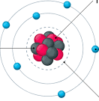
А електрони
Б протони і нейтрони
В електрони і протони
Г протони

2. Під час практичного заняття учень змоделював атом Карбону. Він розмістив 6 протонів, 6 нейтронів і 6 електронів. Зробіть висновок: яким буде заряд атома Карбону в цій моделі.
А позитивно заряджений
Б нейтральний
В негативно заряджений
Г є йоном

3. Учениця Софія під час лабораторного заняття дізналася, що Гідроген має три ізотопи:
Назва | Протони | Нейтрони | Електрони
Протій | 1 | 0 | 1
Дейтрій | 1 | 1 | 1
Тритій | 1 | 2 | 1

У чому полягає відмінність між ізотопами одного елемента?
А у кількості електронів
Б у кількості протонів
В у кількості нейтронів
Г у будові ядра

Достатній рівень
4. Вас зацікавила інформація про наявність у побутових батарейках «йонів металів». Ви вирішили дослідити, що відбувається з атомом, якщо він втрачає один електрон. Зробіть висновок дослідження: що станеться із зарядом атома.
А заряд ядра атома зміниться
Б атом стане нейтральним
В атом набуде позитивного заряду
Г атом набуде негативного заряду

5. Учень Назар аналізував дані з Періодичної таблиці. Він вирішив порівняти атоми двох хімічних елементів, які входять до складу кислот: Оксигену (O) та Сульфуру (S). Він виписав такі дані:
Елемент | Атомний номер | Атомна маса (приблизно)
Оксиген (O) | 8 | 16
Сульфур (S) | 16 | 32

Дослідіть атоми Оксигену та Сульфуру. Зробіть правильний висновок.
А Обидва мають однакову кількість електронів.
Б Сульфур має більше протонів у ядрі.
В Вони мають однакову масу.
Г Оксиген має більше нейтронів.

Високий рівень
6. Змоделюйте умовний атом елемента Z, у якому: 11 протонів, 12 нейтронів, 11 електронів і дайте відповіді на запитання:

6.1. Який це елемент за періодичною системою? (Запишіть назву елемента з великої літери та через кому з пробілом заряд.)

6.2. Скільки енергетичних рівнів містить цей атом? (Відповідь упишіть числом.)

6.3. Що утвориться, якщо атом утратить один електрон? (Відповідь запишіть з малої літери.)

Критерії оцінювання
Рівні | Початковий і середній |  |  | Достатній |  | Високий |  |  | Усього балів
№ТЗ | 1 | 2 | 3 | 4 | 5 | 6 |  |  | Усього балів
 |  |  |  |  |  | 6.1. | 6.2. | 6.3. | Усього балів
Відповіді | Б | Б | В | В | Б | Натрій, нейтральний | 3 | йон | Усього балів
Бали | 1 | 1 | 1 | 2 | 2 | 1 | 2 | 2 | 12

Варіант 2
Початковий та середній рівні
1. Під час досліду пластмасовий гребінець потерли об вовняну тканину. Після цього гребінець почав притягувати дрібні папірці. Що відбувається на рівні частинок унаслідок цього процесу?
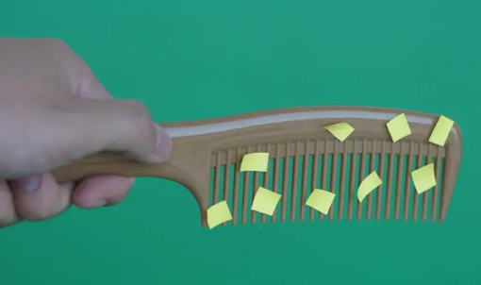

Заряд електрона стане…
А позитивним
Б нейтральним
В негативним
Г подвійним

2. Під час практичного заняття учень Гліб змоделював атом Оксигену. Він розмістив 8 протонів, 8 нейтронів і 8 електронів. Зробіть висновок: яким буде заряд атома Оксигену в цій моделі.
А позитивно зарядженим
Б нейтральним
В негативно зарядженим
Г є йоном

3. Учень Владислав побачив у підручнику два ізотопи Нітрогену 14N і 15N. Він вирішив дізнатися, чим вони відрізняються. Проаналізуйте позначення ізотопів. З’ясуйте, скільки в кожного з них: протонів, нейтронів, електронів. Зробіть висновок: у чому полягає відмінність між ізотопами Нітрогену 14N і 15N.
А у кількості електронів
Б у кількості нейтронів
В у кількості протонів
Г у будові ядра

Достатній рівень
4. На уроці біології учні дізналися, що в організмі людини Карбон – це основний елемент усіх органічних речовин. Але на хімії Олена поставила запитання: «А що буде, якщо атом Карбону втратить 4 електрони?» Проведіть таке дослідження і зробіть висновок, що станеться із зарядом атома?
А заряд атома зменшиться
Б атом стане нейтральним
В атом набуде позитивного заряду
Г заряд атома не зміниться

5. Учень Назар аналізував дані з Періодичної таблиці. Він вирішив порівняти атоми двох хімічних елементів, які входять до складу кислот: Оксигену (O) та Сульфуру (S). Він виписав такі дані:
Елемент | Атомний номер | Атомна маса (приблизно)
Оксиген (O) | 8 | 16
Сульфур (S) | 16 | 32

Дослідіть атоми Оксигену та Сульфуру. Зробіть правильний висновок.
А Обидва мають однакову кількість електронів.
Б Знаходяться в одному періоді.
В Оксиген має більше нейтронів.
Г Сульфур має більше нейтронів.

Високий рівень
6. Змоделюйте умовний атом елемента Z, у якому: 12 протонів, 12 нейтронів, 12 електронів. Дайте відповіді на запитання:

6.1. Який це елемент за періодичною системою? (Запишіть назву елемента з великої літери та через кому з пробілом заряд.)

6.2. Скільки енергетичних рівнів містить цей атом? (Відповідь упишіть числом.)

6.3. Що утвориться, якщо атом утратить два електрони? (Відповідь упишіть з малої літери.)
Критерії оцінювання
Рівні | Початковий і середній |  |  | Достатній |  |  | Високий |  |  | Усього балів
№ТЗ | 1 | 2 | 3 | 4 | 5 | 6 |  |  |  | Усього балів
 |  |  |  |  |  | 6.1. |  | 6.2. | 6.3. | Усього балів
Відповіді | В | Б | Б | В | Г | Магній, нейтральний |  | 3 | йон | Усього балів
Бали | 1 | 1 | 1 | 2 | 2 | 1 |  | 2 | 2 | 12

Використані джерела
1. Модельна навчальна програма «Хімія. 7–9 класи» для закладів загальної середньої освіти (автор Григорович О. В.). URL: https://mon.gov.ua/static-objects/mon/sites/1/zagalna%20serednya/Navchalni.prohramy/2023/Model.navch.prohr.5-9.klas/Pryrodnycha.osvitnya.haluz.2023/Khimiya.7-9.klas.Hryhorovych.29.12.2023.pdf
2. Наказ МОН № 1093 «Про затвердження рекомендацій щодо оцінювання результатів навчання». URL: https://mon.gov.ua/npa/pro-zatverdzhennia-rekomendatsii-shchodo-otsiniuvannia-rezultativ-navchannia
3. Хімія : підруч. для 8 кл. закл. загал. серед. освіти / О. В. Григорович, О. Ю. Недоруб. Харків: Вид-во «Ранок», 2025. 320 с., іл. URL: https://pidruchnyk.com.ua/2921-khimiia-grygorovych-8-klas-2025.html

ГР 2: Опрацьовую та використовую інформацію
Варіант 1
Початковий та середній рівні
1. Використайте фрагмент Періодичної таблиці:
Елемент | Протонне число | Відносна атомна маса
Na | 11 | 23
Cl | 17 | 35,5
Ne | 10 | 20

Який з наведених елементів є інертним?
А Na
Б Cl
В Ne

2. Вам потрібно підготувати коротку наукову картку для настінного постеру «Атом і його складові частинки» у кабінет хімії. Для цього ви використовуєте шкільний підручник. Знайдіть у ньому й укажіть назву частинки, що розміщується в центрі атома, у ній і сила заряду протонів і нейтрал нейтронів.
А ізотоп
Б ядро
В електронна оболонка
Г хімічний елемент

3. Проаналізуйте модель планетарної будови атома та визначте частинки, які зображені в ядрі атома.
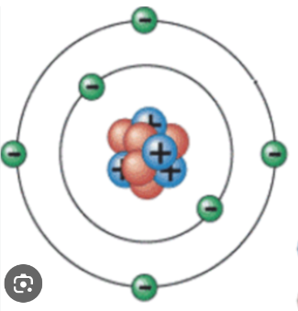
А електрони
Б протони і нейтрони
В лише протони
Г нукліди

Достатній рівень
4. Прочитайте фрагмент статті: «В основі періодичної системи лежить періодичний закон: властивості елементів перебувають у періодичній залежності від зарядів їхніх атомних ядер. Чим більший заряд ядра, тим більше електронів в атомі і тим складніша електронна оболонка». Чому в періодах властивості змінюються поступово?
А через зміну кількості нейтронів
Б через однакову кількість електронних рівнів
В через поступове зростання заряду ядра
Г через появу ізотопів

5. Використайте схему розміщення електронів по енергетичних рівнях і продовжте висновок: «За принципом найменшої енергії електрони заповнюють рівні...».
А спочатку зовнішній, потім внутрішній
Б лише внутрішні
В від найменшого до більшого
Г від найвіддаленішого до ближчого
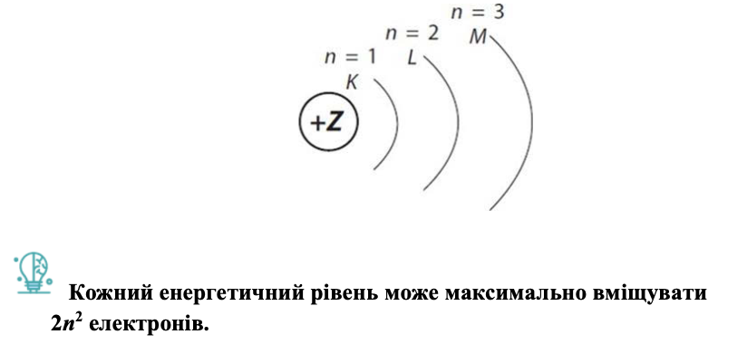

Високий рівень
6. Ознайомтеся з інфографікою про ізотопи Гідрогену та виконайте завдання.
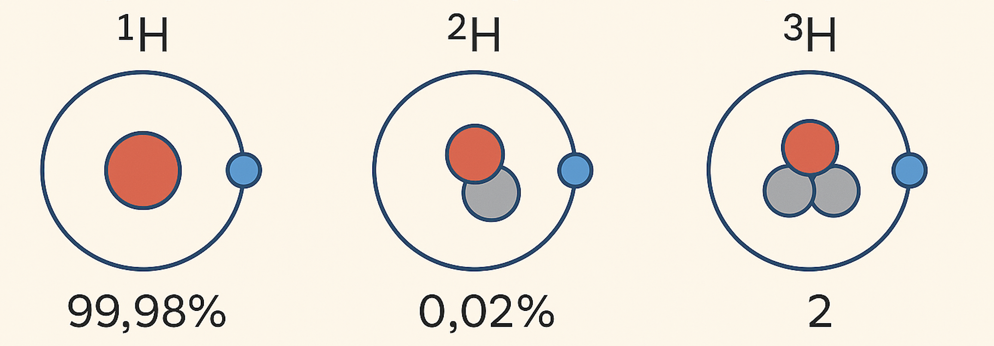

6.1. Назвіть усі ТРИ ізотопи Гідрогену. (Відповідь упишіть з великої літери через кому з пробілом.)

6.2. Укажіть нуклонне число для кожного ізотопу. (Відповідь упишіть числом через кому з пробілом.)

6.3. Які частинки роблять ці атоми одним хімічним елементом, незважаючи на різну масу. (Відповідь упишіть з малої літери в Н.в. множини.)

Критерії оцінювання
Рівні | Початковий і середній |  |  | Достатній |  | Високий |  |  | Усього балів
№ТЗ | 1 | 2 | 3 | 4 | 5 | 6 |  |  | Усього балів
 |  |  |  |  |  | 6.1. | 6.2. | 6.3. | Усього балів
Відповіді | В | Б | Б | В | В | Протій, Дейтерій, Тритій | 1, 2, 3 | протони | Усього балів
Бали | 1 | 1 | 1 | 2 | 2 | 1 | 2 | 2 | 12

Варіант 2
Початковий та середній рівні
1. Використайте фрагмент Періодичної таблиці:
Елемент | Протонне число | Відносна атомна маса
Na | 11 | 23
Cl | 17 | 35,5
Ne | 10 | 20

Який з наведених елементів є галогеном?
А Na
Б Cl
В Ne

2. Вам потрібно підготувати коротку наукову картку, на якій необхідно позначити нуклід елемента, у якого 11 протонів і 12 нейтронів. Визначте нуклонне число цього нукліду.
А 1
Б 11
В 12
Г 23

3. Проаналізуйте модель планетарної будови атома та визначте назву частинки, яка обертаються навколо ядра атома.
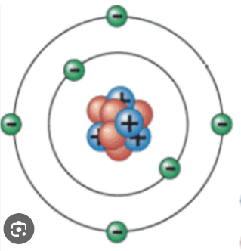
А електрони
Б протони і нейтрони
В лише протони
Г нукліди

Достатній рівень
4. Прочитайте фрагмент статті: «В основі періодичної системи лежить періодичний закон: властивості елементів перебувають у періодичній залежності від зарядів їхніх атомних ядер. Чим більший заряд ядра, тим більше електронів у атомі і тим складніша електронна оболонка». Який елемент має найбільшу кількість електронів?
А Літій
Б Натрій
В Кальцій
Г Калій

5. Використайте схему розміщення електронів по енергетичних рівнях і доповніть висновок: «На другому енергетичному рівні може знаходитись ____ електронів».
А 2
Б 4
В 6
Г 8

Високий рівень
6. Проаналізуйте інформацію і дайте відповіді на запитання. «Відносна атомна маса Хлору дорівнює 35,5, відомо що масові числа його ізотопів – 35 і 37».

6.1. Укажіть масу, з якою частіше зустрічається Ізотоп. (Відповідь упишіть числом.)

6.2. Визначте за Періодичною таблицею групу та період, до яких належить Хлор. (Відповідь упишіть через кому з пробілом.)

6.3. До якого типу елементів належить хлор? (Відповідь упишіть з малої літери в Н.в. множини.)

Критерії оцінювання
Рівні | Початковий і середній |  |  | Достатній |  |  | Високий |  |  | Усього балів
№ТЗ | 1 | 2 | 3 | 4 | 5 | 6 |  |  |  | Усього балів
 |  |  |  |  |  | 6.1. |  | 6.2. | 6.3. | Усього балів
Відповіді | Б | Г | А | В | Г | 35 |  | 17, 3 | галогени | Усього балів
Бали | 1 | 1 | 1 | 2 | 2 | 1 |  | 2 | 2 | 12

Використані джерела
1. Модельна навчальна програма «Хімія. 7–9 класи» для закладів загальної середньої освіти (автор Григорович О. В.). URL: https://mon.gov.ua/static-objects/mon/sites/1/zagalna%20serednya/Navchalni.prohramy/2023/Model.navch.prohr.5-9.klas/Pryrodnycha.osvitnya.haluz.2023/Khimiya.7-9.klas.Hryhorovych.29.12.2023.pdf
2. Наказ МОН № 1093 «Про затвердження рекомендацій щодо оцінювання результатів навчання». URL: https://mon.gov.ua/npa/pro-zatverdzhennia-rekomendatsii-shchodo-otsiniuvannia-rezultativ-navchannia
3.Хімія : підруч. для 8 кл. закл. загал. серед. освіти / О. В. Григорович, О. Ю. Недоруб. Харків: Вид-во «Ранок», 2025. 320 с., іл. URL: https://pidruchnyk.com.ua/2921-khimiia-grygorovych-8-klas-2025.html

ГР 3: Усвідомлюю закономірності природи
Варіант 1
Початковий та середній рівні
1. Під час вивчення Періодичної таблиці учень звернув увагу на інформацію про елемент Алюміній. У таблиці було зазначено: «Алюміній, Al, 13, 27». Учень замислився. Скільки протонів та нейтронів має атом Алюмінію? Як називається число, яке показує кількість протонів та нейтронів у ядрі атома?
А атомна маса
Б нейтронне число
В нуклонне число
Г порядковий номер

2. Учні готуються до практичної роботи з вивчення властивостей металів. Перед цим вони мають визначити елементи, які слід використати для дослідження залежності хімічних властивостей від положення елемента в Періодичній системі. Щоб скласти список елементів для дослідження, допоможіть обрати елемент, який знаходиться в 2 періоді та 1 групі Періодичної системи.
А Літій
Б Кальцій
В Натрій
Г Калій

3. Ви берете участь у шкільному проєкті «Розкрий таємниці атома». Завдання проєкту – з’ясувати, як елементи, розташовані в одному періоді, пов’язані між собою, і що це означає для їхньої будови. Доповніть висновок: «Елементи одного періоду Періодичної системи мають спільну?»
А однакову кількість протонів
Б однакову масу
В однакову кількість енергетичних рівнів
Г однакову кількість нейтронів

Достатній рівень
4. Як змінюються Неметалічні властивості елементів у періоді зліва направо?
А збільшуються
Б не змінюються
В зменшуються
Г спочатку збільшуються, потім зменшуються

5. На рисунку зображено моделі 4 атомів. У ядрах цих атомів міститься по три або чотири протони та нейтрони. Кожний такий різновид атомів із певним числом протонів і нейтронів у ядрі називають нуклідом.
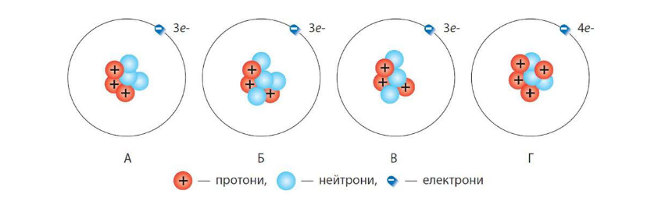
Проаналізуйте рисунок. Скільки нуклідів одного хімічного елемента на ньому зображено?
А 1
Б 2
В 3
Г 4

Високий рівень
6. Прочитайте текст і проаналізуйте різні моделі атомів.
Планетарну модель атома запропонував 1909 року Ернест Резерфорд, здійснивши експеримент, у якому він бомбардував золоту фольгу α-частинками (ядрами атомів ⁴Не). До появи планетарної моделі існували інші гіпотези щодо будови атома.
«Кексова» модель атома Вільяма Томсона (1902), який уявляв атом як згусток позитивно зарядженої матерії, у якому рівномірно розподілені електрони, наче родзинки в кексі.
«Кексова» модель, удосконалена Джозефом Джоном Томпсоном (1904) – електрони розміщені в одній площині й утворюють концентричні кільця.
Модель атома Хантаро Нагаока (1904) полягає у припущенні, що атом схожий на планету Сатурн: половину об’єму займає позитивно заряджена куля, навколо якої супутники-електрони утворюють кільце.

6.1. Визначте відповідність між зображенням та назвою моделі.
1 | 2 | 3 | 4
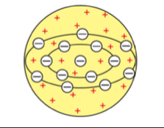 | 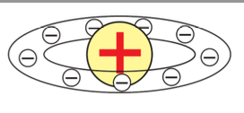 | 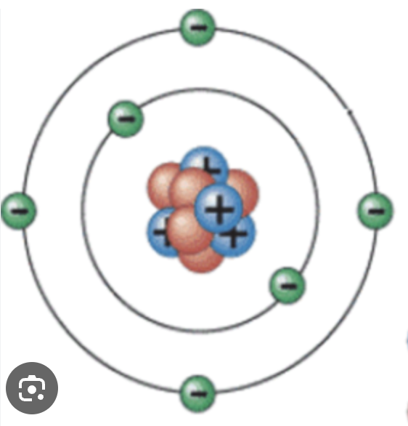 | 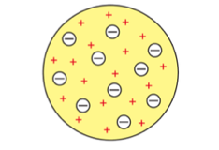

А «Кексова» модель атома Вільяма Томсона.
Б «Кексова» модель, удосконалена Джозефом Джоном Томпсоном.
В Модель атома Хантаро Нагаока.
Г Планетарна модель атома Ернеста Резерфорда.

6.2. Визначте однакові частинки, які зустрічаються в усіх цих моделях. (Відповідь запишіть з малої літери через кому з пробілом.)

6.3. Порівняйте планетарну модель атома Ернеста Резерфорда з «кексовою» моделлю атома Вільяма Томсона. Які чіткі структури утворюють електрони в ній? (Відповідь запишіть з малої літери.)

Критерії оцінювання
Рівні | Початковий і середній |  |  | Достатній |  | Високий |  |  | Усього балів
№ТЗ | 1 | 2 | 3 | 4 | 5 | 6 |  |  | Усього балів
 |  |  |  |  |  | 6.1. | 6.2. | 6.3. | Усього балів
Відповіді | В | А | В | А | Б | 1-Б, 2-В, 3-Г, 4-А | електрони, протони | енергетичні рівні | Усього балів
Бали | 1 | 1 | 1 | 2 | 2 | 2 | 2 | 1 | 12

Варіант 2
Початковий та середній рівні
1. Під час вивчення Періодичної таблиці учень звернув увагу на інформацію про елемент Кальцій. У таблиці було зазначено: «Кальцій, Ca, 20, 40». Учень замислився. Скільки протонів має атом Кальцію? Як називається число, яке показує кількість протонів в ядрі атома?
А атомна маса
Б нейтронне число
В протонне число
Г нуклонне число

2. Учні готуються до практичної роботи з вивчення властивостей металів. Перед цим вони мають визначити, які елементи слід використати для дослідження залежності хімічних властивостей від положення елемента в Періодичній системі. Щоб скласти список елементів для дослідження, допоможіть обрати елемент, який знаходиться в знаходиться в 3 періоді та 1 групі Періодичної системи.
А Калій
Б Кальцій
В Натрій
Г Літій

3. Що спільного мають елементи однієї групи Періодичної системи?
А однакову кількість протонів
Б однакову масу
В однакову кількість електронів на зовнішньому рівні
Г однакову кількість нейтронів

Достатній рівень
4. Ви готуєте наукову презентацію для однокласників з теми «Як змінюються властивості елементів у періодах». Один із розділів твоєї презентації стосується металічних властивостей. Вам потрібно пояснити однокласникам, як змінюються металічні властивості елементів у періоді зліва направо.
А збільшуються
Б не змінюються
В зменшуються
Г спочатку збільшуються, потім зменшуються

5. На рисунку зображено моделі 4 атомів. У ядрах цих атомів міститься по три або чотири протони та нейтрони. Кожний такий різновид атомів із певним числом протонів і нейтронів у ядрі називають нуклідом.
Проаналізуй рисунок. Скільки нуклідів на ньому зображено?
А 1
Б 2
В 3
Г 4

Високий рівень
6. Прочитайте текст і проаналізуйте різні моделі атомів.
Планетарну модель атома запропонував 1909 року Ернест Резерфорд, здійснивши експеримент, у якому він бомбардував золоту фольгу α-частинками (ядрами атомів ⁴Не). До появи планетарної моделі існували інші гіпотези щодо будови атома.
«Кексова» модель атома створена Вільямом Томсоном у 1902 році. Учений уявляв атом як згусток позитивно зарядженої матерії, у якому рівномірно розподілені електрони, наче родзинки в кексі.
«Кексова» модель, удосконалена Джозефом Джоном Томпсоном (1904) – електрони розміщені в одній площині й утворюють концентричні кільця.
Модель атома Хантаро Нагаока (1904) полягає у припущенні, що атом схожий на планету Сатурн: половину об’єму займає позитивно заряджена куля, навколо якої супутники-електрони утворюють кільце.

6.1. Визначте відповідність між схемою та вченим, який запропонував відповідну модель атома.
1 | 2 | 3 | 4

А «Кексова» модель атома Вільяма Томсона.
Б «Кексова» модель, удосконалена Джозефом Джоном Томпсоном.
В Модель атома Хантаро Нагаока.
Г Планетарна модель атома Ернеста Резерфорда.

6.2. Визначте спільну негативну частинку, яка зустрічається у всіх цих моделях. (Відповідь запишіть з малої літери.)

6.3. Порівняйте «кексову» модель атома Вільяма Томсона та планетарну модель атома Ернеста Резерфорда. Яка ключова відмінність між цими моделями?
А наявність електронів в складі атома
Б наявність протонів у складі атома
В наявність ядра та зосередження в ньому позитивного заряду
Г кулеподібна форма атома

Критерії оцінювання
Рівні | Початковий і середній |  |  | Достатній |  | Високий |  |  | Усього балів
№ТЗ | 1 | 2 | 3 | 4 | 5 | 6 |  |  | Усього балів
 |  |  |  |  |  | 6.1. | 6.2. | 6.3. | Усього балів
Відповіді | В | В | В | В | В | 1-В, 2-Б, 3-А, 4-Г | електрон | В | Усього балів
Бали | 1 | 1 | 1 | 2 | 2 | 2 | 2 | 1 | 12

Використані джерела
1. Модельна навчальна програма «Хімія. 7–9 класи» для закладів загальної середньої освіти (автор Григорович О. В.). URL: https://mon.gov.ua/static-objects/mon/sites/1/zagalna%20serednya/Navchalni.prohramy/2023/Model.navch.prohr.5-9.klas/Pryrodnycha.osvitnya.haluz.2023/Khimiya.7-9.klas.Hryhorovych.29.12.2023.pdf
2. Наказ МОН № 1093 «Про затвердження рекомендацій щодо оцінювання результатів навчання». URL: https://mon.gov.ua/npa/pro-zatverdzhennia-rekomendatsii-shchodo-otsiniuvannia-rezultativ-navchannia
3.Хімія : підруч. для 8 кл. закл. загал. серед. освіти / О. В. Григорович, О. Ю. Недоруб. Харків: Вид-во «Ранок», 2025. 320 с., іл. URL: https://pidruchnyk.com.ua/2921-khimiia-grygorovych-8-klas-2025.html

Тест № 4 «Досліджуємо будову речовини»

ГР 1: Проводжу дослідження природи
Варіант 1
Початковий та середній рівні
1. Укажіть тип хімічного зв’язку, який утворюється між атомами металічного і неметалічного елемента.
А ковалентний неполярний
Б ковалентний полярний
В йонний
Г металічний

2. Під час практичного заняття учень створив модель атома Сульфуру. Поміркуйте, скільки електронів необхідно атомові, щоб досягти октету.
А 8
Б 6
В 4
Г 2

3. Визначте речовину, у якій ступінь Нітрогену дорівнює нулю.
А азот
Б нітроген(ІІ) оксид
В магній нітрид
Г нітратна кислота

Достатній рівень
4. Під час навчального дослідження, опрацювавши додаткові джерела інформації, учні / учениці з’ясували особливості будови та властивості кристалічних і аморфних речовин. Допоможіть їм зробити висновки, обравши всі правильні твердження.
А Речовини з молекулярною кристалічною граткою мають високу твердість.
Б Йонні речовини добре розчиняються у воді.
В Металічні кристалічні гратки забезпечують високу теплопровідність і електропровідність.
Г Аморфні речовини мають чітку, періодичну будову частинок.

5. Кисень (O₂) – проста речовина, молекули якої складаються з двох атомів Оксигену. Він є безбарвним газом без смаку й запаху, становить близько 21 % об’єму повітря та необхідний для дихання живих організмів. Укажіть характеристики хімічного зв’язку в молекулі кисню.
А ковалентний, одинарний, полярний
Б ковалентний, подвійний, полярний
В ковалентний, потрійний, полярний
Г ковалентний, потрійний, неполярний

Високий рівень
6. Змоделюйте склад і будову сполуки, утвореної атомами A і B, де: атом A знаходиться у 2 періоді та має 1 електрон на зовнішньому енергетичному рівні, атом B знаходиться у 2 періоді та має 6 електронів на зовнішньому енергетичному рівні.

6.1. Оберіть правильну формулу сполуки та запишіть її назву.
(Відповідь упишіть з малої літери.)
А Li₂O₂
Б Li₂O
В LiO₂
Г LiO

6.2. Визначте тип хімічного зв’язку, який утворюється між атомами A та B.
(Відповідь упишіть з малої літери.)

6.3. Визначте різницю електронегативності між атомами у молекулі.
(Відповідь упишіть числом з точністю до сотих.)

Критерії оцінювання
Рівні | Початковий і середній |  |  | Достатній |  | Високий |  |  | Усього балів
№Т3 | 1 | 2 | 3 | 4 | 5 | 6 |  |  | Усього балів
 |  |  |  |  |  | 6.1. | 6.2. | 6.3. | Усього балів
Відповіді | В | Г | А | Б, В | Б | Б, оксид літію | йонний | 2,46 | Усього балів
Бали | 1 | 1 | 1 | 2 | 2 | 2 | 1 | 2 | 12

Варіант 2
Початковий та середній рівні
1. Укажіть тип хімічного зв’язку, який утворюється між атомами різних неметалічних елементів.
А ковалентний неполярний
Б ковалентний полярний
В йонний
Г металічний

2. Під час практичного заняття учень створив модель атома Нітрогену. Поміркуйте, скільки електронів необхідно атомові, щоб досягти октету.
А 2
Б 3
В 5
Г 8

3. Оберіть речовину, у якій ступінь окиснення Оксигену дорівнює −2.
А O₂
Б H₂O₂
В Na₂O
Г O₃

Достатній рівень
4. Під час навчального дослідження, опрацювавши додаткові джерела інформації, учні / учениці з’ясували особливості будови та властивості кристалічних і аморфних речовин. Допоможіть їм зробити висновки, обравши всі правильні твердження.
А Йонні сполуки не розчиняються у воді та не проводять електричний струм у розплаві.
Б Усі метали мають молекулярну будову.
В Молекулярні кристали зазвичай м’які та легко плавляться.
Г Аморфні речовини не мають впорядкованої структури частинок і поступово розм’якшуються при нагріванні.

5. Азот – проста речовина, молекули якої складаються з двох атомів Нітрогену. Це безбарвний газ без запаху й смаку, який становить близько 78 % об’єму повітря. Укажіть характеристики хімічного зв’язку в молекулі азоту.
А ковалентний, одинарний, полярний
Б ковалентний, подвійний, полярний
В ковалентний, потрійний, полярний
Г ковалентний, потрійний, неполярний

Високий рівень
6. Змоделюйте склад і будову сполуки, утвореної атомами A і B, де: атом A знаходиться у 3 періоді та має 5 електрон на зовнішньому енергетичному рівні, атом B знаходиться у 2 періоді та має 6 електронів на зовнішньому енергетичному рівні.

6.1. Оберіть правильну формулу сполуки та запишіть її назву.
(Відповідь упишіть з малої літери.)
А Р₂О₅
Б Р₅О₂
В Р₃О₂
Г РО₅

6.2. Визначте тип хімічного зв’язку, який утворюється між атомами A та B.
(Відповідь упишіть з малої літери.)

6.3. Визначте різницю електронегативності між атомами у молекулі.
(Відповідь упишіть числом з точністю до сотих.)

Критерії оцінювання
Рівні | Початковий і середній |  |  | Достатній |  | Високий |  |  | Усього балів
№Т3 | 1 | 2 | 3 | 4 | 5 | 6 |  |  | Усього балів
 |  |  |  |  |  | 6.1. | 6.2. | 6.3. | Усього балів
Відповіді | Б | Б | В | В, Г | Г | фосфор (V) оксид | ковалентний полярний | 1,25 | Усього балів
Бали | 1 | 1 | 1 | 2 | 2 | 2 | 1 | 2 | 12

Використані джерела
1. Модельна навчальна програма «Хімія. 7–9 класи» для закладів загальної середньої освіти (автор Григорович О. В.). URL: https://mon.gov.ua/static-objects/mon/sites/1/zagalna%20serednya/Navchalni.prohramy/2023/Model.navch.prohr.5-9.klas/Pryrodnycha.osvitnya.haluz.2023/Khimiya.7-9.klas.Hryhorovych.29.12.2023.pdf
2. Наказ МОН № 1093 «Про затвердження рекомендацій щодо оцінювання результатів навчання». URL: https://mon.gov.ua/npa/pro-zatverdzhennia-rekomendatsii-shchodo-otsiniuvannia-rezultativ-navchannia
3. Хімія : підруч. для 8 кл. закл. загал. серед. освіти / О. В. Григорович, О. Ю. Недоруб. Харків : Вид-во «Ранок», 2025. 320 с., іл. URL: https://pidruchnyk.com.ua/2921-khimiia-grygorovych-8-klas-2025.html

ГР 2: Опрацьовую та використовую інформацію
Варіант 1
Початковий та середній рівні
1. Використайте фрагмент Періодичної системи.
Елемент | Протонне число
Na | 11
Cl | 17
Ne | 10
S | 16

Визначте елемент, атом якого віддає електрони для утворення хімічного зв’язку:
А Na
Б Cl
В Ne
Г S

2. Під час дослідження складу речовин учні / учениці з’ясували, що деякі молекули складаються з атомів неметалів, які мають різну електронегативність. Визначте тип хімічного зв’язку, що виникає між такими атомами.
А металічний
Б ковалентний неполярний
В йонний
Г ковалентний полярний

3. Проаналізуйте малюнок та визначте, якій формулі речовини належить зображена кристалічна гратка.
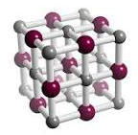
А Na
Б Cl₂
В KBr
Г H₂O

Достатній рівень
4. Під час вивчення властивостей хімічних елементів учні аналізували інформацію про сполуки Хлору та подані формули речовин. На основі наведених прикладів визначте можливі ступені окиснення Хлору в цих сполуках.
HCl
Cl₂O
HClO₄

А -1, 0, +1
Б 0, +1, +5
В -1, +1, +7
Г -1, +3, +5

5. Елемент має на зовнішньому енергетичному рівні 7 електронів, а загальна кількість енергетичних рівнів дорівнює 3. З яким елементом він утворить сполуку, що має ковалентно-полярний тип зв’язку?
A Магній
Б Гідроген
В Літій
Г Хлор

Високий рівень
6. Силіцій(IV) оксид (SiO₂) – це речовина, що є основою природних мінералів кварцу та піску, а також широко використовується у виробництві скла, кераміки й напівпровідникових матеріалів. Його фізичні властивості, зокрема висока твердість і тугоплавкість, зумовлені особливостями хімічної будови сполуки. Для аналізу властивостей речовини та контролю технологічних процесів хімікам необхідно виконати такі завдання:
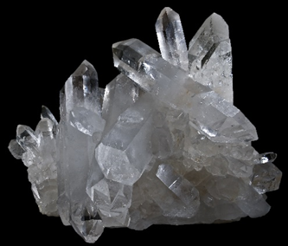

6.1. Визначте ступінь окиснення Силіцію в сполуці SiO₂.
(Відповідь упишіть числом зі знаком, наприклад: +4 або −2).

6.2. Визначте тип хімічного зв’язку силіцій (IV) оксиду.
(Відповідь упишіть з малої літери.)

6.3. Обчисліть масову частку силіцію у складі сполуки силіцій(IV) оксид (у %).
(Відповідь упишіть цілим числом.)

Критерії оцінювання
Рівні | Початковий і середній |  |  | Достатній |  | Високий |  |  | Усього балів
№Т3 | 1 | 2 | 3 | 4 | 5 | 6 |  |  | Усього балів
 |  |  |  |  |  | 6.1. | 6.2. | 6.3. | Усього балів
Відповіді | А | Г | В | В | Б | +4 | ковалентний полярний | 47 | Усього балів
Бали | 1 | 1 | 1 | 2 | 2 | 1 | 2 | 2 | 12

Варіант 2
Початковий та середній рівні
1. Використайте фрагмент Періодичної системи.
Елемент | Протонне число
Na | 11
Cl | 17
Ne | 10
Mg | 12

Визначте елемент, атом якого приймає електрони для утворення хімічного зв’язку:
А Na
Б Cl
В Ne
Г Mg

2. Під час дослідження складу речовин учні / учениці з’ясували, що деякі молекули складаються з атомів неметалів, які мають однакову електронегативність. Визначте тип хімічного зв’язку, що виникає між такими атомами.
А металічний
Б ковалентний неполярний
В йонний
Г ковалентний полярний

3. Проаналізуйте малюнок та визначте, якій формулі речовини належить зображена кристалічна гратка.
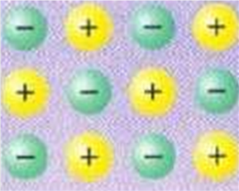
А С (графіт)
Б CО₂
В NaCl
Г O₂

Достатній рівень
4. Під час вивчення властивостей хімічних елементів учні / учениці аналізували інформацію про сполуки Сульфуру та подані формули речовин. На основі наведених прикладів визначте можливі ступені окиснення Сульфуру в цих сполуках.
H₂S
SO₂
SO₃
А +3, +5, +7
Б −3, +4, +6
В +4, +5, +6
Г −2, +4, +6

5. Елемент має на зовнішньому енергетичному рівні 6 електронів, а загальна кількість енергетичних рівнів дорівнює 3. З яким елементом він утворить сполуку, що має йонний тип зв’язку?
A Оксиген
Б Хлор
В Натрій
Г Карбон
Високий рівень
6. Алюміній оксид – це речовина, що є основою для виробництва високоміцної кераміки та штучних сапфірів (за наявності домішок). Його особливі властивості, зокрема висока твердість і тугоплавкість, зумовлені хімічною будовою сполуки. Для контролю технологічних процесів і якості кінцевої продукції хімікам необхідно виконати такі завдання:
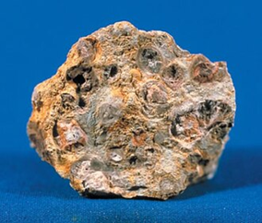

6.1. Визначте ступінь окиснення Алюмінію у формулі алюміній оксиду.
(Відповідь упишіть числом зі знаком, наприклад: +2 або −1).

6.2. Визначте тип хімічного зв’язку в алюміній оксиді.
(Відповідь упишіть з малої літери.)

6.3. Обчисліть масову частку Алюмінію у складі алюміній оксиду (у %).
(Відповідь упишіть цілим числом.)

Критерії оцінювання
Рівні | Початковий і середній |  |  | Достатній |  | Високий |  |  | Усього балів
№Т3 | 1 | 2 | 3 | 4 | 5 | 6 |  |  | Усього балів
 |  |  |  |  |  | 6.1. | 6.2. | 6.3. | Усього балів
Відповіді | Б | Б | А | Г | В | +3 | йонний | 53 | Усього балів
Бали | 1 | 1 | 1 | 2 | 2 | 1 | 2 | 2 | 12

Використані джерела
1. Модельна навчальна програма «Хімія. 7–9 класи» для закладів загальної середньої освіти (автор Григорович О. В.). URL: https://mon.gov.ua/static-objects/mon/sites/1/zagalna%20serednya/Navchalni.prohramy/2023/Model.navch.prohr.5-9.klas/Pryrodnycha.osvitnya.haluz.2023/Khimiya.7-9.klas.Hryhorovych.29.12.2023.pdf
2. Наказ МОН № 1093 «Про затвердження рекомендацій щодо оцінювання результатів навчання». URL: https://mon.gov.ua/npa/pro-zatverdzhennia-rekomendatsii-shchodo-otsiniuvannia-rezultativ-navchannia
3. Хімія : підруч. для 8 кл. закл. загал. серед. освіти / О. В. Григорович, О. Ю. Недоруб. Харків : Вид-во «Ранок», 2025. 320 с., іл. URL: https://pidruchnyk.com.ua/2921-khimiia-grygorovych-8-klas-2025.html

ГР 3: Усвідомлюю закономірності природи
Варіант 1
Початковий та середній рівні
1. Під час дослідження властивостей алмазу та кремнію учні помітили їхню надзвичайну твердість. Використовуючи знання про кристалічні ґратки, визначте, які частинки утворюють вузли їхніх ґраток.
А молекули
Б йони
В електрони
Г атоми

2. Під час вивчення властивостей сульфатної кислоти учні / учениці встановили, що Сульфур у цій сполуці проявляє окисні властивості. Визначте ступінь окиснення сульфуру в H₂SO₄.
А −2
Б −4
В +4
Г +6

3. Яка з наведених пар речовин має однаковий тип хімічного зв’язку?
А CO₂ і KCl
Б NH₃ і CH₄
В Na і Н₂
Г Fe і SiO₂

Достатній рівень
4. Оберіть правильне твердження щодо йонного зв’язку.
А Він утворюється між атомами одного й того самого неметалічного елемента.
Б У ньому відбувається повне зміщення спільних електронних пар до більш електронегативного атома.
В Він характерний для речовин, які в рідкому стані та розчині не проводять електричний струм.
Г Він утворюється між атомами металічного та неметалічного елементів, що супроводжується повною віддачею / приєднанням електронів.

5. Проаналізуйте різницю електронегативностей атомів та визначте, яка з наведених сполук (А-Г) має найменшу полярність зв’язку.
Варіанти відповіді | Назва сполуки | Різниця електронегативності
А | Калій хлорид | ΔEN = 2.2
Б | Метан (CH₄ ) | ΔEN = 0.4
В | Кисень | ΔEN = 0
Г | Хлороводень | ΔEN = 0.9

Високий рівень
6. Під час уроку учні аналізують властивості амоніаку (NH₃), як важливої сполуки для хімічної промисловості та сільського господарства. Відомо, що за звичайних умов амоніак є газом, а під час охолодження до −77,7 °C переходить у твердий стан.

6.1. Поясніть, який тип кристалічної ґратки має твердий амоніак.
(Відповідь запишіть одним словом.)

6.2. Використовуючи знання про закон збереження маси та склад простих речовин, з яких утворюється амоніак, оберіть правильно складене рівняння реакції його промислового синтезу та визначте суму всіх стехіометричних коефіцієнтів.
(Відповідь запишіть через кому: літеру варіанта та число.)
А N + 3H = NH₃
Б N₂ + H₂ = NH₃
В N₂ + 3H₂ = 2NH₃
Г 2N + 3H₂ = 2NH₃

6.3. Використовуючи масу отриманого амоніаку – 85г, визначте, яка кількість речовини (у молях) утворилась.
(Відповідь упишіть числом.)

Критерії оцінювання
Рівні | Початковий і середній |  |  | Достатній |  | Високий |  |  | Усього балів
№ТЗ | 1 | 2 | 3 | 4 | 5 | 6 |  |  | Усього балів
 |  |  |  |  |  | 6.1. | 6.2. | 6.3. | Усього балів
Відповіді | Г | Г | Б | Г | Б | молекулярна | В, 6 | 5 | Усього балів
Бали | 1 | 1 | 1 | 2 | 2 | 1 | 2 | 2 | 12

Варіант 2
Початковий та середній рівні
1. Під час вивчення властивостей кухонної солі та кальцій оксиду учні / учениці з’ясували, що ці речовини добре проводять електричний струм у розплавленому стані. На основі знань про типи кристалічних ґраток визначте, які частинки утворюють вузли їхніх ґраток.
А молекули
Б атоми
В йони
Г протони

2. Під час вивчення властивостей нітратної кислоти учні / учениці встановили, що Нітроген у цій сполуці здатний окиснювати інші речовини. Визначте ступінь окиснення Нітрогену в HNO₃.
А –3
Б 0
В +3
Г +5

3. Яка з наведених пар речовин має однаковий тип хімічного зв’язку?
А Na і FeS
Б KCl і MgO
В НCl і O₂
Г NH₃ і Cl₂

Достатній рівень
4. Оберіть правильне твердження щодо ковалентного неполярного зв’язку.
А Він утворюється між атомами металічного та неметалічного елементів.
Б У ньому відбувається повне зміщення спільних електронних пар до більш електронегативного атома.
В Він утворюється між атомами одного й того самого неметалічного елемента, і спільні електронні пари розташовані симетрично.
Г Він характерний для речовин з високою температурою плавлення і твердістю.

5. Проаналізуйте різницю електронегативностей атомів та визначте, яка з наведених сполук (А-Г) має найбільшу полярність зв’язку.

Варіанти відповіді | Назва сполуки | Різниця електронегативності
А | Натрій оксид | ΔEN = 2.6
Б | Азот | ΔEN = 0
В | Вода | ΔEN = 1.4
Г | Аміак | ΔEN = 0,9

Високий рівень
6. Учні досліджували один із найпоширеніших у світі мінералів – кварц, який має хімічну назву силіцій(IV) оксид (SiO₂). Відомо, що ця речовина є надзвичайно твердою, крихкою, не розчиняється у воді і має дуже високу температуру плавлення (понад 1600⁰C).

6.1. Визначте тип кристалічної ґратки силіцій (IV) оксиду.
(Відповідь упишіть словом з маленької літери.)

6.2. Визначте правильно складене рівняння цієї реакції, яке підпорядковується закону збереження маси, та порахуйте суму всіх його стехіометричних коефіцієнтів.
(Відповідь запишіть через кому: літеру варіанта та число.)
А Si + O = SiO₂
Б Si₂ + O₂ = SiO₂
В Si + O₂ = SiO₂
Г 2Si + O₂ = 2SiO₂

6.3. Використовуючи масу отриманого SiO₂ – 120 г, визначте, яка кількість речовини (у молях) міститься в ньому.
(Відповідь упишіть числом.)

Критерії оцінювання
Рівні | Початковий і середній |  |  | Достатній |  | Високий |  |  | Усього балів
№ТЗ | 1 | 2 | 3 | 4 | 5 | 6 |  |  | Усього балів
 |  |  |  |  |  | 6.1. | 6.2. | 6.3. | Усього балів
Відповіді | В | Г | Б | В | А | атомна | В, 3 | 2 | Усього балів
Бали | 1 | 1 | 1 | 2 | 2 | 1 | 2 | 2 | 12

Використані джерела
1. Модельна навчальна програма «Хімія. 7–9 класи» для закладів загальної середньої освіти (автор Григорович О. В.). URL: https://mon.gov.ua/static-objects/mon/sites/1/zagalna%20serednya/Navchalni.prohramy/2023/Model.navch.prohr.5-9.klas/Pryrodnycha.osvitnya.haluz.2023/Khimiya.7-9.klas.Hryhorovych.29.12.2023.pdf
2. Наказ МОН № 1093 «Про затвердження рекомендацій щодо оцінювання результатів навчання». URL: https://mon.gov.ua/npa/pro-zatverdzhennia-rekomendatsii-shchodo-otsiniuvannia-rezultativ-navchannia
3. Хімія : підруч. для 8 кл. закл. загал. серед. освіти / О. В. Григорович, О. Ю. Недоруб. Харків : Вид-во «Ранок», 2025. 320 с., іл. URL: https://pidruchnyk.com.ua/2921-khimiia-grygorovych-8-klas-2025.html

